**FACULTAD DE INGENIERIA**

**ESCUELA PROFESIONAL DE INGENEIRIA DE SISTEMAS**

**Aplicativo móvil para el aprendizaje del curso Desarrollo personal ciudadanía y cívica con la metodología aula invertida.**

**AUTOR:**

Cordova Villegas, Pablo Ángel de Jesús (0000-0002-4913-702X)

**ASESOR:**

Ing. Tavara Ramos, Anthony Paul (orcid.org/ 0000-0002-4159-930X)

**LINEA DE INVESTIGACION:**

Sistemas de Información y Comunicaciones en el sector Educativo.

**LINEA DE RESPONSABILIDAD SOCIAL UNIVERSITARIA:**

Mejora de la educación y formación ciudadana

**PIURA – PERU**

**2024**

**DECLARATORIA DE AUTENTICIDAD DEL ACESOR**

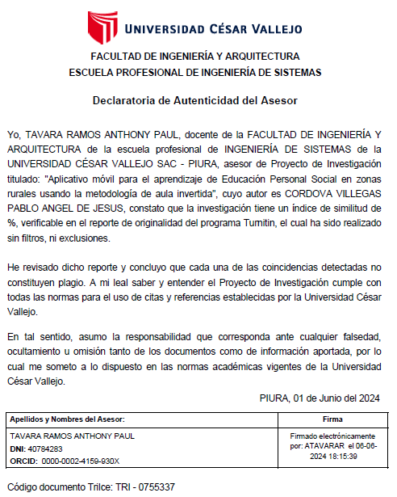

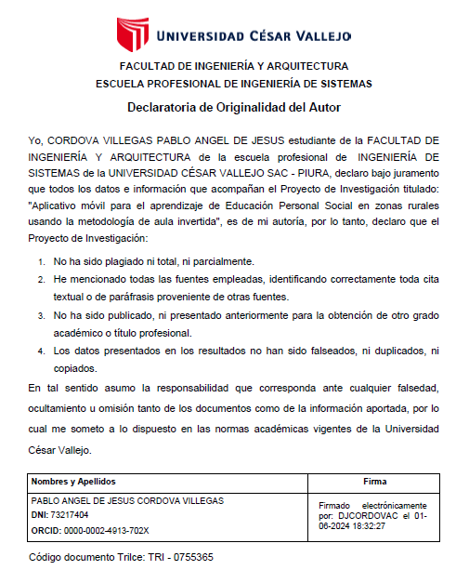**DECLARATORIA DE ORIGINABILIDAD DEL AUTOR(ES)**

**INDICE**

**I. INTRODUCCION 1**

**II. METODOLOGIA 11**

**1. Tipo y diseño de investigación 11**

**2. Variables y Operacionalizacion 13**

**3. Población, Muestra, Muestreo 13**

**1) Tabla 1 : Tabla para medir la Muestra 15**

**4. Técnicas e instrumentos de recolección de datos 16**

**5. Procedimientos 17**

**6. Método de análisis de datos 18**

**7. Aspectos éticos 19**

**III. RESULTADOS. 22**

**IV. ANEXOS 32**

**1. Anexo 1. Tabla de operacionalización de variables o tabla de categorización 32**

**2) Tabla 8. Matriz de operacionalizacion de variable. 32**

**2. Anexo 2. Instrumentos de recolección de datos 33**

**3) Tabla 9. Instrumento de Percepción de rutina (INICIO) 33**

**4) Tabla 10. Escala logros del aprendizaje (FIN) 35**

**5) Tabla 11: Instrumentos de recolección de datos 36**

**3. Anexo 3. Evaluación por juicio de expertos 37**

**4. Anexo 4. Resultados del análisis de consistencia interna (Alfa de Cronbach) 42**

**6) Tabla 12. Distribución de Frecuencias de las Respuestas del Cuestionario 42**

**7) Tabla 13. Resultados del Alfa de Cronbach para la Consistencia Interna 42**

**5. Anexo 5. Consentimiento o asentimiento informado UCV (según corresponda) 43**

**6. Anexo 6. Reporte de similitud en software Turnitin 43**

**7. Anexo 7. Análisis complementario 45**

**8. Anexo 8. Autorizaciones para el desarrollo del proyecto de investigación 46**

**9. Anexo 9. Otras evidencias 47**

**V. Referencias 54**

**INDICE DE TABLAS**

**1) Tabla 1 : 15**

**2) Tabla 2. Recursos Humanos** ¡Error! Marcador no definido.

**3) Tabla 3. Equipos y bienes duraderos** ¡Error! Marcador no definido.

**4) Tabla 4. Materiales e insumos** ¡Error! Marcador no definido.

**5) Tabla 5. Gastos operativos** ¡Error! Marcador no definido.

**6) Tabla 6. Presupuesto de recursos del proyecto** ¡Error! Marcador no definido.

**7) Tabla 7. Cronograma de ejecución** ¡Error! Marcador no definido.

**8) Tabla 8. Matriz de operacionalizacion de variable. 32**

**9) Tabla 9. Instrumento de Percepción de rutina (INICIO) 33**

**10) Tabla 10. Escala logros del aprendizaje (FIN) 35**

**11) Tabla 11: Instrumentos de recolección de datos 36**

**12) Tabla 12. Distribución de Frecuencias de las Respuestas del Cuestionario 42**

**13) Tabla 13. Resultados del Alfa de Cronbach para la Consistencia Interna 42**

**INDICE DE FIGURAS**

# INTRODUCCION

Los estudiantes enfrentan desafíos significativos en términos de poder acceder a los recursos educativos de tecnología, lo que limita su potencial de aprendizaje y desarrollo. Abordar esta problemática resulta crucial para promover la igualdad de oportunidades educativas y fomentar el desarrollo de los estudiantes en áreas rurales.

En este contexto, el desarrollo de un aplicativo móvil de aprendizaje para mejorar la educación en un colegio rural es un proyecto de gran importancia y relevancia. La aplicación móvil estará diseñada para ofrecer Un entorno de aprendizaje dinámico y participativo y personalizada a los estudiantes, aprovechando las ventajas de la tecnología móvil. La aplicación incluirá diversas herramientas y recursos educativos, como videos, interactivos, evaluaciones y Modelos de discusión, para estimular el aprendizaje y poder adquirir conocimientos y habilidades.

El proceso de este aplicativo móvil de aprendizaje tiene el potencial de transformar la educación académica de los estudiantes en entornos escolares rurales Al brindar acceso a recursos educativos interactivos y de calidad, la aplicación móvil permitirá a los estudiantes adquirir conocimientos y habilidades fundamentales en Educación Personal Social, fomentando su desarrollo integral y preparándolos Para superar los obstáculos del mundo moderno. Además, este proyecto sienta las bases para la implementación de soluciones tecnológicas similares en otros colegios rurales, amplificando su impacto social y educativo.

La investigación sobre la aplicación de aplicaciones móviles de aprendizaje en colegios rurales es aún limitada, especialmente en el área de Educación Personal Social. Este proyecto contribuirá a llenar ese vacío de conocimiento, proporcionando evidencia empírica sobre la efectividad de aprovechar las aplicaciones móviles para potenciar el aprendizaje en entornos educativos rurales y abriendo nuevas vías de investigación en este campo.

La viabilidad de este proyecto se sustenta en la creciente disponibilidad de dispositivos móviles y la expansión de la conectividad en las zonas rurales. Además, la metodología de aula invertida y el uso de aplicaciones móviles han demostrado ser enfoques efectivos en otros contextos educativos. Los resultados de este estudio proporcionarán orientaciones prácticas para la implementación de aplicaciones móviles de aprendizaje en colegios rurales, permitiendo a los educadores y administradores educativos tomar decisiones informadas sobre la incorporación de tecnologías móviles en sus prácticas pedagógicas.

A largo plazo, este proyecto tiene el potencial de catalizar un cambio sistémico en la educación rural. Al demostrar la efectividad de las aplicaciones móviles de aprendizaje en el colegio rural seleccionado, se sentarán las bases para la expansión y replicación de esta iniciativa en otras comunidades rurales. Esto contribuirá a la reducción de la brecha educativa, brindando a los estudiantes de zonas rurales Contar con acceso a una educación superior y oportunidades de crecimiento desarrollo equitativas.

El proyecto de desarrollo de una aplicación móvil de aprendizaje para mejorar la educación en un colegio rural es una iniciativa innovadora y de gran alcance. Esta aplicación móvil estará diseñada para fomentar la comprensión de los estudiantes, brindándoles un entorno de aprendizaje interactivo y personalizado que se adapte a sus necesidades individuales. La aplicación contará con una variedad de herramientas y recursos educativos, incluyendo videos, ejercicios interactivos, evaluaciones y foros de discusión, para apoyar a los estudiantes en su desarrollo de conocimientos y habilidades.

Además, la aplicación móvil será diseñada para ser accesible y fácil de usar para todos los estudiantes, sin importar su nivel de habilidad tecnológica. La aplicación contará con una interfaz atractiva y fácil de navegar, así como opciones de accesibilidad para estudiantes con necesidades especiales.

El desarrollo de esta aplicación móvil de aprendizaje tendrá un impacto positivo en la comunidad del colegio rural, ya que proporcionará a los estudiantes y profesores una herramienta valiosa para mejorar la educación y fomentar el aprendizaje continuo. La aplicación móvil también puede ser utilizada como una herramienta de comunicación y colaboración entre estudiantes, profesores y padres, para promover un entorno de aprendizaje más colaborativo y participativo.

El desarrollo de una aplicación móvil de aprendizaje para mejorar la educación en un colegio rural es un proyecto valioso y de gran impacto, ofrece una oportunidad única para cambiar la forma en que los estudiantes aprenden y se desarrollan. Con su enfoque en la accesibilidad, la interactividad y la colaboración, esta aplicación móvil de aprendizaje será una herramienta valiosa para estudiantes, profesores y padres por igual.

Es claro que la educación móvil se ha vuelto cada vez más importante, y es necesario desarrollar estrategias de aprendizaje móvil que apoyen a las instituciones de educación superior en la navegación del rápido cambio tecnológico y el gran conocimiento que se está viviendo hoy en día.

El desarrollo de una aplicación móvil de aprendizaje para mejorar la educación en un colegio rural es una iniciativa valiosa y necesaria, que tiene el potencial de transformar la forma en que los estudiantes aprenden y adquieren conocimientos. Con su enfoque en la accesibilidad, la interactividad y la colaboración, esta aplicación móvil de aprendizaje será una herramienta poderosa para promover el acceso a recursos educativos de calidad en el colegio rural y reducir la brecha educativa entre las zonas urbanas y rurales.

En este marco, la creación de una aplicación móvil de aprendizaje para mejorar la educación en un colegio rural es un proyecto de gran trascendencia y pertinencia. La aplicación móvil de aprendizaje se diseñará para proporcionar a los estudiantes una educación enriquecedora dinámica y adaptada a sus necesidades individuales, aprovechando las ventajas de la tecnología móvil. La aplicación contará con una experiencia de usuario sencilla y atractiva, así como opciones de accesibilidad para estudiantes con necesidades especiales. En última instancia, la creación de una aplicación móvil de aprendizaje para mejorar la educación en un colegio rural es una iniciativa valiosa y necesaria, que puede cambiar radicalmente la forma en que los estudiantes aprenden y adquieren conocimientos. La aplicación móvil de aprendizaje será una herramienta poderosa para promover el acceso a herramientas educativas innovadoras en colegios rurales.

La investigación actual propone la implementación de un aplicativo móvil para apoyar la gamificación del área de Ciencia y Tecnología en la Institución Educativa Privada Bethel porque muchos de los estudiantes mostraban desinterés por aprender, falta de motivación y insatisfacción con el área de Ciencia y Tecnología. El objetivo es apoyar el área de Ciencia y Tecnología y su gamificación mediante la creación de un modelo didáctico basado en comunidades virtuales. 93 estudiantes de los grados primero a quinto de secundaria de la institución educativa privada Bethel participaron en este proyecto (Huaman Alikhan, Antony Nicolas, 2023).

La investigación actual explora cómo se creó y implementó una aplicación móvil basada en gamificación para enseñar y aprender el tema de comprensión lectora a los estudiantes de primaria del I.E. Manuel Robles Alarcón. Además, se utilizó la metodología de aula invertida para incorporar recursos a la aplicación móvil. El objetivo principal fue demostrar en qué medida el desarrollo de una aplicación móvil basada en gamificación y aula invertida ayuda a los estudiantes a aprender el tema de comprensión lectora. Para lograr esto, se analizaron dimensiones cuantitativas de motivación, satisfacción y rendimiento (Justo Castillo, 2020).

La investigación actual surge de la necesidad de conocer las evaluaciones del personal jerárquico de una institución educativa de educación secundaria en Perú sobre la eficacia educativa de la clase invertida durante la emergencia sanitaria por Covid 19. El objetivo era examinar las opiniones de los informantes sobre la eficacia de la clase invertida. El estudio adoptó un enfoque cualitativo y el estudio de casos fue el método utilizado. Además, se utilizaron dos clasificaciones: la clase invertida y la eficacia educativa. Los hallazgos indicaron que el modelo de clase invertida fue adoptado por los docentes y respaldado por las fuentes teóricas en un contexto necesario para la implementación de la educación remota. Al aplicarlo, permitió lograr los resultados esperados de acuerdo con las metas establecidas por la institución. El análisis de los resultados permitió llegar a la conclusión de que el modelo de clase invertida es eficaz porque el trabajo planificado, colegiado y participativo, el monitoreo y el acompañamiento y la implementación de medios tecnológicos adecuados permiten que los estudiantes aprendan (Lozano Fernández, y otros, 2021).

(CARIGNANO QUISPE, 2016) Se está proponiendo la implementación de la metodología de Aula Invertida para lograr este objetivo. Esta técnica implica invertir los momentos de estudio y las interacciones entre maestros y estudiantes. El alumno tiene acceso a herramientas tecnológicas basadas en internet, como una aula virtual, servicios en la nube de video y audio, etc., donde el maestro colocará material diseñado específicamente para este proyecto para transmitir el contenido teórico del curso (que normalmente se dicta en clase), con la ventaja de que los estudiantes pueden controlar el momento adecuado para revisar este material. El maestro se encargará de realizar ejercicios, trabajos, dinámicas o cualquier otro tipo de actividades en el salón de clases.

El objetivo de este estudio fue mejorar el aprendizaje de los conceptos relacionados con los primeros días de la vida desde la perspectiva de la psicología en un grupo de 114 estudiantes de psicología. Se utilizó la metodología del aula invertida y se postuló que el uso de estrategias de enseñanza derivadas de la práctica sería beneficioso para el aprendizaje de los conceptos relacionados con los primeros días de la vida desde la perspectiva de la psicología. El estudio se llevó a cabo bajo el método cuasiexperimental pretest-postest, con una muestra elegida por conveniencia. Para explorar los conocimientos previos y posteriores a un curso, se utilizó un cuestionario creado de manera improvisada (Fernández Sánchez, Néstor; Quispe Palpa, Paola Alexandra;, 2019).

El objetivo de esta investigación es utilizar una aplicación móvil para mejorar la comunicación e interacción entre los miembros de las instituciones educativas. Esta aplicación móvil también permitirá mejorar el nivel de servicio de la institución. Al utilizar la base de datos con la información recolectada por la institución, se considera cada institución como una entidad, entonces se podría afirmar que todas las personas que interactúan con ella son la población, que necesita estar conectada y comunicada entre sí para sobrevivir (Ruiz Rivera, María Elena; Torres Dávila, George; Ruiz Lizama, Edgar;, 2021).

La presente investigación (Justo Castillo, 2020) mostrando cómo se creó y implementó un aplicativo móvil basada en gamificación para brindar enseñanza y aprender el tema de comprensión lectora a los estudiantes de primaria del I.E. Manuel Robles Alarcón con el fin de mejorar las técnicas de enseñanza tradicionales. Además, se implementará la técnica aula invertida para acoplar recursos e ideas al aplicativo móvil. Su objetivo primordial fue demostrar cómo el desarrollo de aplicaciones móviles basadas en juegos y aulas invertidas puede ayudar a los estudiantes a dominar la materia de comprensión lectora. Para lograr esto, se analizaron dimensiones cuantitativas de motivación, satisfacción y rendimiento. No obstante (Solier Castro, 2022) En el sector de la educación superior, el desarrollo de competencias y estrategias metodológicas son esenciales para el aprendizaje autocontrol.

El propósito de la investigación fue determinar cómo la técnica aula invertida Incide en el desarrollo de la autorregulación en la Universidad Pública de Ayacucho. El modelo se basa en el positivismo, Utiliza un enfoque cuantitativo y tiene un diseño experimental cuasi-experimental. Estuvo integrado por 170 estudiantes de la Facultad de Turismo Sostenible y Gestión Alimentaria, que formaron parte de la población. Por conveniencia, se muestran 140 estudiantes por muestreo no probabilístico.

Según (Astopilco Malaga, y otros, 2022) En su investigación, presentan el diseño, la creación y desarrollando una aplicación móvil para mejorar el proceso de aprendizaje del idioma quechua en "I.E.P JORDAN DE JESÚS". El objetivo de esta intervención es mejorar la motivación y el rendimiento académico de los estudiantes. El objetivo es determinar cómo El uso del teléfono móvil afecta el éxito del aprendizaje del quechua. El aplicativo se creó con la metodología Mobile-D y se utilizaron Firebase, JavaScript y Android Studio. El tipo de investigación es aplicado, el diseño es preexperimental y el enfoque es cuantitativo. La muestra y la población son 28 estudiantes de primer año de secundaria; el muestreo no probabilístico se utilizó. Los métodos utilizados para recopilar datos fueron. Por otro lado (Vidal Reyes, 2022) El propósito de este estudio de revisión sistemática es crear una síntesis narrativa basada en las opiniones de varios autores sobre la efectividad del aula invertida en la enseñanza-aprendizaje. Este trabajo de investigación se basa en publicaciones científicas provenientes de publicaciones indexadas en bases de datos como Scopus y SciELO, que cumplan con los criterios de exclusión y contengan propuestas educativas relacionadas con nuestras variables de publicación. Se trata de un tipo de investigación básica con un diseño explicativo, sección de transacción o sección transversal.

La muestra se encontraba compuesta por 65 artículos lo cuales entre ellas eran de revistas indexados, filtrados y analizados de acuerdo con los criterios de eliminación seleccionados para la investigación, de los cuales 20 si llegaron a cumplir con los criterios de selección como idioma, área de estudio La metodología, los objetivos, las conclusiones y los instrumentos utilizados para abordar las variables de estudio en Iberoamérica fueron cuantitativas y mixtas. Los resultados indicaron que la implementación de esta técnica fue efectiva en el proceso de enseñanza y también del aprendizaje en una variedad de campos educativos, desde la educación básica hasta la educación superior.

En el estudio (Suarez, y otros, 2022) el objetivo es determinar cómo un aplicativo usando la técnica aula invertida afecta la comprensión de los textos en el idioma de inglés por parte de los estudiantes de una institución educativa en 2022. El estudio fue de tipo aplicado, con un enfoque cuantitativo y también un diseño experimental. La población consistió en 54 estudiantes, con dos secciones del ultimo grado de secundaria, el GE con 25 estudiantes y el GC con 29 estudiantes, cada una de las cuales fue seleccionada mediante muestreo no probabilístico por conveniencia. La lista de cotejo se utilizó para recopilar información; Las revisiones de expertos lo confirmaron y demostraron su confiabilidad. Los resultados fueron analizados mediante el programa estadístico SPSS 25.

Para ellos (Salazar, y otros, 2022) es evaluar el impacto de un aplicativo móvil de Aprendizaje con Realidad Aumentada en Instituciones para Sordos/Mudos en Lengua de Señas Peruana. La investigación llevada a cabo se clasifica como de tipo aplicada y tiene un diseño preexperimental-experimental. Considero una muestra de diez padres de familia que asisten al CEBA Hipólito Unanue, a quienes se les entregó un cuestionario para evaluar su conocimiento de la lengua de señas y otro para determinar su nivel de satisfacción con este conocimiento.

El resultado después de la introducción del aplicativo móvil muestra una mejora en el indicador de dominio de la lengua de signos, donde el número de examinados aumentó en la prueba posterior, y una mejora en el indicador de satisfacción, donde aumentó el número de examinados. en el post-test, el indicador de satisfacción también mostró una mejora más valiosa debido a la tecnología de realidad aumentada, debido a que estimula a los usuarios a interactuar con contenidos virtuales y mejorar sus habilidades cognitivas sobre el tema que desean aprender.

El uso de herramientas tecno pedagógicas innovadoras como el aula invertida se está volviendo cada vez más popular y requiere una planificación adecuada para su implementación. Además, conlleva una serie de desafíos que deben ser considerados para demostrar su efectividad. El propósito del presente artículo es conocer las implicaciones del uso del aula invertida como estrategia didáctica para el desarrollo de competencias educativas en la educación superior. Para lograrlo, se llevó a cabo un estudio documental e informativo mediante la revisión de literatura publicada entre 2000 y 2021 en bases de datos de renombre internacional relacionadas con el tema de aula invertida.

En lo que respecta a la teoría psicológica de la educación, era necesario abordar y aplicar los fundamentos psicológicos de Piaget, ya que se espera que el aula invertida se desarrolle en un espacio de interacción de personas y que se respeten los niveles de desarrollo cognoscitivo de los estudiantes que participaron en cada etapa de la investigación. En el caso del pensamiento crítico se tomó en cuenta la teoría de la corriente del pensamiento crítico sustentado por (Aizikovitsh-Udi, y otros, 2015).

Según (Vasquez Moscoso, y otros, 2023) en las actividades de aprendizaje de los estudiantes en una institución educativa, se ha observado que los estudiantes carecen de criterios para el análisis de la información, la identificación de problemas, la sustentación crítica de un tema y no ofrecen alternativas concretas para dar una opinión crítica. Los estudiantes aún enfrentan dificultades en el desarrollo del pensamiento crítico cuando se evaluaron habilidades generales como el conocimiento, la inferencia, la evaluación y la meta cognición. Por lo tanto, se implementó una estrategia de aula en el nivel primario para evaluar los efectos en el pensamiento crítico de los estudiantes, con el fin de mejorar su competencia crítica utilizando entornos visuales.

Según (Seng Toh, y otros, 2017) este investigador investigó los efectos del aula invertida sobre el desempeño académico de los estudiantes en Brunei Darussalam, ayudando a los estudiantes a mejorar sus habilidades para el siglo XXI y brindando un entorno de aprendizaje centrado en el alumno que les permite tomar la responsabilidad de su propio aprendizaje. Se usó un método mixto, cuantitativo y cualitativo para recopilar datos en este estudio, que involucró a 16 estudiantes del séptimo año de una escuela de niñas en Brunei. La prueba preliminar se llevó a cabo previamente para determinar los conocimientos previos de los estudiantes sobre el tema y se utilizó como referencia para compararlo con sus calificaciones posteriores. El examen posterior se realizó al final para contrastar el aprendizaje en clase. Un examen posterior diferido se realizó una o dos semanas después del examen previo para evaluar la aplicación y el impacto del aprendizaje, pero no para calcular la retención de conocimientos. Se pudo encontrar una mejora estadística significativa en matemáticas después de la aplicación del aula invertida a lo largo de los tres ciclos utilizando la prueba t de muestras pareadas. Esto demuestra que el enfoque de clase invertida tiene un efecto positivo en el rendimiento de los estudiantes. El aula invertida es uno de los métodos de enseñanza y aprendizaje más efectivos para usar en un salón de clases de matemáticas. El aula invertida también fomenta el aprendizaje centrado en el estudiante. En un aula invertida, los estudiantes copian las notas en lugar de los maestros. En un aula invertida, el papel del maestro es ayudar a los estudiantes. Además, en un aula invertida, los estudiantes se sientan en grupos en lugar de en filas y columnas. Al sentarse en grupos, pueden animar a sus compañeros a discutir y trabajar juntos durante el proceso de aprendizaje.

(Furkan ALPAT, 2019) Su estudio tenía como objetivo investigar los resultados potenciales de la computadora mediante el uso de una clase invertida sobre el desarrollo de la capacidad de escritura en los estudiantes del nivel primario. Este estudio experimental incluyó 30 estudiantes de una escuela en Estambul. El investigador trató al grupo experimental durante seis semanas. Se utilizaron herramientas cuantitativas y cualitativas, como la encuesta de nivel de PC de California y el cuestionario de aula invertida, así como entrevistas para el pensamiento crítico. Se puede inferir que el equipo práctico de la encuesta de nivel de pensamiento crítico de California se desempeñó significativamente mejor que el equipo de control, lo que indica que la facultad de pensamiento crítico de los estudiantes ha mejorado significativamente. La conclusión fue que el uso del método del aula invertida para enseñar el pensamiento crítico en las lecciones de escritura es beneficioso tanto para los maestros como para los alumnos. Por lo tanto, es importante destacar que las escuelas deben establecer una política para incorporar la tecnología en sus programas de estudios, ya que esto ayudará a los maestros a enfrentar los desafíos del desarrollo de aprendizaje enseñanza. En segundo lugar, la clase invertida permite a los estudiantes aumentar el aprendizaje independiente externo en sus propias aulas, lo que es crucial.

(Cano Rodríguez, y otros, 2016) Realizaron un estudio cuyo objetivo fue consolidar las habilidades de PC de los estudiantes del cuarto ciclo de la escuela primaria mediante la creación de un plan de estrategias y actividades estructuradas basadas en el modelo Flipped Classroom. El estudio se llevó a cabo utilizando un enfoque cualitativo. El objetivo inicial del estudio era verificar la estructura de la clase inversa, incluida la mediación de las TIC y el planteamiento de actividades para desarrollar la capacidad de pensamiento crítico. El diseño etnográfico pedagógico fue el marco de este estudio. Con un grupo de ochenta estudiantes, se establecieron tres técnicas fundamentales de trabajo en el aula: participación, mantenimiento intensivo y grupo de capacitación central. Este estudio utilizó Edmodo, Facebook y un blog. Las personas que participaron en este proyecto expresaron una mayor satisfacción, así como una mejora en su capacidad de pensar, analizar, comunicar y administrar su conocimiento de manera independiente y grupal.

(CAMPILLO FERRER, y otros, 2019) ejecutaron un estudio para determinar el nivel de desempeño de los estudiantes en las CCSS de la escuela primaria con el uso del aula invertida y su nivel de entusiasmo basado en las opiniones y puntos de vista de los maestros. El tamaño de la muestra se redujo (11 niñas y 14 niños), por lo que se utilizan métodos cuantitativos y cualitativos. Los datos cuantitativos se observan mediante pruebas estándar no paramétricas.

(Galindo-Domínguez, 2018) presentó un meta análisis de 25 estudios del período de educación primaria que emplearon el método de clase invertida. Como resultado, se utilizaron numerosas bases de datos internacionales y españolas. Los hallazgos indicaron que el formato más utilizado es el de artículos de revistas científicas publicados a partir de estudios empíricos que en su mayoría son de tipo cuasi experimental (16), 7 son descriptivos y 2 corresponden a investigación acción.

La investigación de (Nick Michell, 2019) tuvo como objetivo determinar cómo el enfoque Flipped Classroom afectó a los estudiantes de Ciencias Sociales e Historia en su uso de PC. El estudio se llevó a cabo utilizando un enfoque cuantitativo y su diseño fue transversal en lugar de experimental. Además, 300 estudiantes formaron parte de la muestra. (Luz del Rosario, 2018), quien realizó la verificación con Alfa de Cronbach y la herramienta de pensamiento crítico, es el creador del instrumento de aula inversa. La hipótesis nula no fue aceptada porque el valor de significación del Rho de Spearman era menos de 0,05. Esto demuestra que los estudiantes de una universidad pública de Lima tienen un vínculo directo y significativo entre el método de pensamiento crítico y el aula invertida.

(Jose Manuel, 2019) hizo un estudio para determinar las ventajas de las aulas al mejorar la capacidad de pensamiento crítico. En décimo grado de educación (estudiantes de 14 a 15 años) en una institución privada de la ciudad de Quito, Ecuador, se implementó un diseño transaccional con enfoque híbrido entre el 28 de enero de 2019 y el 3 de marzo de 2019.

En cuanto a la dimensión criterial del pretest, el 52,0% de los estudiantes del equipo de control y el 48,0% del equipo de experimento estaban en un nivel de proceso, mientras que la mayoría de los estudiantes estaban en el nivel de inicio. Estos hallazgos muestran que ambos grupos necesitan ayuda para emitir juicios de valor, que los estudiantes de ambos grupos presentaron argumentos de manera poco clara y que los estudiantes de ambos grupos se reconocieron que tienen limitaciones para juzgar la confianza de una fuente y que necesitan apoyo para interpretar la realidad de su contexto. Viendo estos resultados se extrajo de la tesis de (Bagas, y otros, 2019).

# METODOLOGIA

El presente estudio se enmarca en el tipo de investigación aplicada, enfocándose en la implementación práctica de una solución tecnológica: una aplicación móvil de aprendizaje. Esta herramienta tiene como objetivo abordar un problema educativo específico: la brecha educativa en zonas rurales. La investigación aplicada busca generar conocimientos y propuestas concretas que puedan ser implementadas en un contexto real, mejorando así la situación problemática de la educación en estas áreas.

La implementación de la aplicación móvil ha traído consigo experiencias positivas significativas. En primer lugar, se ha observado un aumento en la participación de los estudiantes, quienes se sienten más motivados al interactuar con una tecnología que les resulta familiar. Además, los estudiantes en zonas rurales han tenido acceso a materiales educativos, lo que ha enriquecido su proceso de aprendizaje. La combinación de la metodología aula invertida con la aplicación ha permitido también el desarrollo de habilidades sociales y emocionales, como la comunicación y la colaboración entre pares.

No obstante, la implementación de esta metodología no ha estado exenta de desafíos. Uno de los principales problemas ha sido el acceso limitado a tecnología, ya que algunos estudiantes no contaban con una conexión a internet estable, lo que ha restringido su capacidad para utilizar la aplicación. También se ha notado resistencia al cambio por parte de algunos estudiantes, lo que ha dificultado la adopción efectiva de la nueva metodología y la tecnología asociada. Además, algunos estudiantes no estaban suficientemente preparados para utilizar la aplicación, lo que ha generado frustración y desmotivación.

Para abordar estos desafíos, se llevaron a cabo talleres de capacitación dirigidos a estudiantes y docentes, con el fin de familiarizarlos con la aplicación y la metodología aula invertida. Se buscó apoyo institucional para mejorar el acceso a tecnología, garantizando que un mayor número de estudiantes pudiera utilizar la aplicación. Asimismo, se proporcionaron recursos complementarios, como tutoriales y guías, para ayudar a los estudiantes a prepararse adecuadamente antes de las actividades en clase.

Según (Malaga, y otros, 2022) Este estudio es de tipo aplicado y experimental porque intentó resolver los problemas escolares especiales de los niños en su proceso de aprendizaje y determinar cómo utilizar las variables independientes para las variables dependientes utilizando el grupo de control aleatorio.

Según (J. Lozada, 2014) Nuestro objetivo es promover la generación de sabiduría y su aplicación constante a los problemas sociales y económicos, basados ​​en el progreso tecnológico.

**Diseño de investigación**

El diseño de investigación seleccionado para este estudio es experimental con un grupo de control no equivalente. Esta elección se debe a que se busca evaluar la efectividad de la aplicación móvil de aprendizaje en un contexto educativo real, donde la asignación aleatoria de los participantes a los grupos de intervención y control no es factible.

La naturaleza de este diseño permite comparar los resultados entre un grupo que recibe la intervención (en este caso, la aplicación móvil de aprendizaje) y otro grupo que no la recibe, pero que comparte características similares. Aunque no se puede garantizar la equivalencia perfecta entre los grupos debido a la falta de asignación aleatoria, este diseño es adecuado para proporcionar información valiosa sobre la efectividad de la aplicación en un entorno real.

La elección de este diseño se justifica por la necesidad de evaluar la aplicación en un contexto natural, donde los participantes interactúan con la herramienta de manera auténtica. Además, este enfoque permite identificar posibles variables que puedan influir en los resultados, lo que puede ser útil para futuras investigaciones. Esto es similar a un diseño preexperimental, un estudio controlado realizado en un laboratorio o en un entorno de tratamiento privado para determinar si un tratamiento puede producir resultados positivos en condiciones óptimas según (L. Mauldin Rebecca, 2020).

El grupo de intervención utilizará la aplicación móvil de aprendizaje junto con la metodología de aula invertida, mientras que el grupo de control seguirá el enfoque de enseñanza tradicional. Se aplicarán pruebas de conocimiento y encuestas de satisfacción antes y después de la intervención para comparar los resultados entre ambos grupos.

Como (Hernandez Sampieri, y otros, 2014) nos indican que el diseño del tipo experimental se aplicara, ya que este tipo de experimentos manipulan los estímulos de la variable independiente sobre la dependiente para ver sus efectos en una situación de control.

Para (Hernández-Sampieri, 2018) el diseño es experimental, esto significa que se manipula una variable independiente para poder analizar sus efectos sobre la variable dependiente.

### **Variables y Operacionalizacion**

En este estudio, se identifican y definen claramente las siguientes variables:

**Variable independiente:**

Uso del aplicativo móvil para el aprendizaje de Educación Personal Social en zonas rurales. Esta variable se operacionaliza mediante la cantidad de usuarios activos del aplicativo, la cantidad de contenidos educativos disponibles y la cantidad de actividades interactivas disponibles.

La investigación es de tipo aplicada porque tiene como objetivo resolver un problema que se define, se plantea y se logra con respuestas medibles. Esto muestra la influencia de variables independientes, denominadas uso del modelo de enseñanza en el aula según (Norte, 2019).

**Variable dependiente:**

Mejora en el aprendizaje de Educación Personal Social en zonas rurales. Esta variable se mide mediante la evaluación del conocimiento y habilidades de los estudiantes antes y después de utilizar el aplicativo móvil, a través de pruebas estandarizadas y encuestas de satisfacción.

El pensamiento reflexivo y racional, centrado en la capacidad de una persona para decidir qué creer o hacer, fue definido como pensamiento reflexivo. Debido a que analiza el resultado, la situación, el objeto en sí o la persona, esta idea es reflexiva. Esto tiene sentido porque la mente es más importante que los demás aspectos del pensamiento.

### **Población, Muestra, Muestreo**

**Población**

La población objetivo de este estudio está compuesta por estudiantes de Educación Personal Social en zonas rurales que desean mejorar su aprendizaje utilizando un aplicativo móvil con la metodología de aula invertida.

* **Criterios de inclusión:**
* Estudiantes entre 12 y 15 años que expresen su interés, deseo y voluntad de participar.
* Estudiantes matriculados en instituciones educativas rurales.
* Estudiantes del grado de secundaria.
* Estudiantes con acceso a dispositivos móviles y conectividad a internet.
* Estudiantes que den su consentimiento informado para participar en el estudio.
* **Criterios de exclusión:**
* Individuos que no cumplan con los criterios previos de inclusión.
* Alumnos que son de grados menores al especificado.
* Estudiantes que tengan dificultades para utilizar dispositivos móviles o que no estén familiarizados con su uso.
* Estudiantes que tengan problemas de salud visual o auditiva que puedan afectar su capacidad para utilizar la aplicación móvil.
* Estudiantes que no tengan un nivel de competencia digital adecuado para utilizar la aplicación móvil de manera efectiva.

**Muestra**

Se utilizará un muestreo por conveniencia, invitando a participar a todos los estudiantes que cumplan con los criterios de inclusión. Se estima una muestra de aproximadamente 60 estudiantes, divididos equitativamente entre el grupo de intervención y el grupo de control.

El tamaño de la muestra se justifica en función de consideraciones estadísticas y de la viabilidad del estudio. Se considera que una muestra de 60 estudiantes es suficiente para obtener resultados significativos y generalizables a la población objetivo, y al mismo tiempo, es factible y viable para el estudio.

|  |
| --- |
| **n = (Z² × σ²) / E²** |

Fuente: Elaboración propia

**Donde:**

n = es el tamaño de la muestra

Z = es el valor Z correspondiente al nivel de confianza deseado

σ = es la desviación estándar de la población

E = es el margen de error deseado

1. Tabla 1 : Tabla para medir la Muestra

|  |  |
| --- | --- |
| **Paso** | **Descripción** |
| 1 | Definir la población |
| 2 | Establecer los criterios de inclusión y exclusión |
| 3 | Seleccionar la técnica de muestreo |
| 4 | Seleccionar la muestra |
| 5 | Determinar el tamaño de la muestra |

**Muestreo**

En este estudio, se utilizará una técnica de muestreo no probabilístico por conveniencia. Se seleccionará intencionalmente una muestra de estudiantes de Educación Personal Social en zonas rurales que cumplan con los criterios de inclusión y que estén interesados en utilizar el aplicativo móvil para mejorar su aprendizaje. La técnica de muestreo por conveniencia es apropiada para este estudio, ya que el objetivo es evaluar el impacto del aplicativo móvil en un grupo de estudiantes interesados en utilizarlo. Además, esta técnica es factible y viable, ya que permite seleccionar una muestra representativa de la población objetivo sin incurrir en costos adicionales o requerir una gran cantidad de recursos.

**Unidad de análisis**

La unidad de análisis es el individuo que utiliza el aplicativo móvil para el aprendizaje de Educación Personal Social en zonas rurales, con el objetivo de evaluar y mejorar su aprendizaje en esta área.

### **Técnicas e instrumentos de recolección de datos**

Para medir la dimensión de precisión del aplicativo móvil en el aprendizaje de Educación Personal Social, se utilizarán las siguientes técnicas e instrumentos:

**Escala de aprendizaje,** esta es una herramienta que contiene un conjunto de imágenes que permiten a los estudiantes evaluar el nivel de logro en relación con los objetivos de aprendizaje establecidos en el plan de estudios.

El rendimiento académico se evaluó cuantitativamente con un máximo de 10 puntos, y se sabe que un estudiante debe alcanzar un mínimo de 7 para aprobar el programa. La información utilizada sobre los informes de rendimiento académico de los estudiantes del grupo experimental y del grupo control se utilizó para el análisis al inicio del curso y las evaluaciones realizadas al final del curso.

**Encuestas**, se administrarán encuestas a los estudiantes para evaluar su percepción sobre el proceso de aprendizaje y la precisión del aplicativo móvil en la detección de sus interacciones. Las encuestas incluirán preguntas cerradas con escalas de Likert y preguntas abiertas para obtener retroalimentación cualitativa.

**Fichas de registro,** se utilizarán fichas de registro para registrar sistemáticamente los datos relevantes sobre el uso del aplicativo móvil y la percepción del usuario sobre el proceso de aprendizaje.

La selección de estas técnicas e instrumentos se justifica por su adecuación para medir las variables de interés, como la precisión del aplicativo móvil y la percepción del usuario sobre el proceso de aprendizaje.

El monitoreo y seguimiento a través del aplicativo móvil permitirá recopilar datos objetivos sobre las interacciones del usuario, mientras que las encuestas y fichas de registro proporcionarán información subjetiva sobre la percepción del usuario.

### **Procedimientos**

Para la investigación de la precisión en el monitoreo del aprendizaje de Educación Personal Social a través de un aplicativo móvil, se recopilarían datos mediante la técnica de monitoreo y seguimiento a través del aplicativo móvil y la encuesta.

Para realizar las fichas de registro, se podría indicar una rutina de aprendizaje de Educación Personal Social con un total definidos de temas y con una duración de 15 a 20 minutos en total, en la que se incluyen diferentes aspectos del tema. Cada tema tendría unos minutos de aprendizaje y un corto periodo de tiempo de entre minuto y medio de descanso en cada uno.

Estas observaciones se catalogarían meticulosamente en fichas de registro y cuestionario, centrándose en la precisión en la identificación de las interacciones del usuario y su percepción sobre el proceso de aprendizaje. Posteriormente, estos datos serían introducidos por los investigadores en un software especializado, buscando evaluar su concordancia con las expectativas previamente establecidas.

Paralelamente, se llevaría a cabo una revisión documental, cuyos hallazgos se organizarían en fichas bibliográficas para identificar limitaciones previamente documentadas en el uso de aplicaciones móviles en el aprendizaje de Educación Personal Social. Una vez analizada y contrastada toda la información, se presentarían los resultados de manera gráfica, destacando los hallazgos más relevantes por cada indicador.

### **Método de análisis de datos**

Para analizar los datos recopilados sobre la precisión en el monitoreo del aprendizaje de Educación Personal Social a través de un aplicativo móvil, se utilizarán métodos de análisis de datos cuantitativos y cualitativos.

* **Análisis cuantitativo:** Se utilizarán estadísticas descriptivas e inferenciales para analizar los datos recopilados a través del monitoreo y seguimiento del aplicativo móvil y las encuestas. Se calcularán medidas de tendencia central (media, mediana) y dispersión (desviación estándar) para describir la precisión del aplicativo móvil en la detección de las interacciones del usuario. Se utilizarán pruebas t pareadas para comparar los resultados pre y post intervención, y se establecerá un nivel de significancia de 0.05 para todas las pruebas estadísticas.
* **Análisis cualitativo:** Los datos cualitativos obtenidos a través de las preguntas abiertas de las encuestas y las fichas de registro se analizarán utilizando un enfoque de codificación temática. Las respuestas se transcribirán y se codificarán en categorías y temas emergentes relacionados con la percepción del usuario sobre el proceso de aprendizaje y la precisión del aplicativo móvil. Se realizará un análisis comparativo constante para identificar patrones y relaciones entre los temas.

Además, se llevará a cabo una revisión documental para identificar limitaciones previamente documentadas en el uso de aplicaciones móviles en el aprendizaje de Educación Personal Social.

Los hallazgos se organizarán en fichas bibliográficas y se compararán con los resultados del análisis cuantitativo y cualitativo para obtener una visión más completa y precisa de la precisión en el monitoreo del aprendizaje de Educación Personal Social a través del aplicativo móvil.

Una vez finalizado el análisis, se expondrán los resultados de manera gráfica, destacando los hallazgos más relevantes por cada indicador, y se compararán con los hallazgos de la revisión documental para obtener una visión más completa y precisa de la precisión en el monitoreo del aprendizaje de Educación Personal Social a través del aplicativo móvil.

### **Aspectos éticos**

Durante la ejecución de este proyecto, la integridad y transparencia de los participantes serán la prioridad principal, guiándose por los estándares éticos de la institución en la que se realiza la investigación. Se mantendrá un compromiso inquebrantable con la honestidad y la objetividad, actuando sin conflictos de interés.

Es esencial que cada participante sienta su autonomía, pero conociendo la responsabilidad que implica ser partícipe del proyecto. Si bien el avance científico es crucial, siempre se priorizará el bienestar y los derechos de los individuos. Todos serán tratados con justicia, evitando discriminaciones y respetando la propiedad intelectual ajena.

La protección de la información recolectada es fundamental. Se asegurará un almacenamiento seguro de los datos y su privacidad. La investigación se desarrollará de forma autónoma, libre de subordinaciones o conflictos. Dado el involucramiento humano, se seguirá un protocolo estricto de ética, asegurando la dignidad y bienestar de los participantes. Se tomarán precauciones para proteger su integridad y datos. Cuando sea necesario, se preservará el anonimato, a menos que se cuente con consentimiento explícito.

Se implementará el consentimiento informado, garantizando que los participantes estén al tanto de todos los detalles del estudio. Al finalizar, se compartirán los resultados con ellos y con las instituciones asociadas, valorando su contribución y buscando siempre la transparencia. (2018)

# RESULTADOS.

En el presente capítulo se detalla los resultados obtenidos de la investigación del usuario en los indicadores "incremento de la participación en el aula", "incremento de la satisfacción del" y "incremento de la comprensión del curso" mostrando el efecto de una aplicación móvil basada en la metodología aula invertida; además se realiza el procesamiento de los datos obtenidos con el software IBM SPSS Statistics v.25. Debido a que la investigación fue pre-experimental, se utilizaron datos antes de la implementación del sistema (pre-test) y después que el sistema fue implementado y puesto en marcha (post-test).

**5.1 Análisis Descriptivo**

En este capítulo se presentan los datos obtenidos para esta investigación:

**Tabla 1: Nivel de motivación en el aula antes y después de implementar la aplicación móvil.**

Esta tabla, titulada 'Nivel de motivación antes y después de implementar la aplicación móvil', presenta los resultados de mi estudio sobre el impacto de una aplicación móvil en los niveles de motivación de 28 estudiantes. La tabla compara la cantidad de estudiantes en cada nivel de motivación antes y después de la implementación de la aplicación móvil.

|  |  |  |
| --- | --- | --- |
| Nivel de motivacion | Numero de estudiantes ANTES | Numero de estudiantes DESPUES |
| 1 | 4 | 2 |
| 2 | 6 | 0 |
| 3 | 8 | 10 |
| 4 | 0 | 6 |
| 5 | 5 | 0 |

La tabla tiene tres columnas: 'Nivel de motivación', 'Número de estudiantes ANTES' y 'Número de estudiantes DESPUÉS'. La columna 'Nivel de motivación' enumera los cinco niveles posibles de motivación, que van desde 1 (el más bajo) hasta 5 (el más alto). La columna 'Número de estudiantes ANTES' muestra el número de estudiantes en cada nivel de motivación antes de que se implementara la aplicación móvil, mientras que la columna 'Número de estudiantes DESPUÉS' muestra el número de estudiantes en cada nivel de motivación después de que se implementara la aplicación móvil.

Como podemos ver en la tabla, hay algunos cambios notables en la distribución de los estudiantes en los diferentes niveles de motivación antes y después de la implementación de la aplicación móvil. Por ejemplo, el número de estudiantes con un nivel de motivación de 1 disminuyó de 4 a 2, mientras que el número de estudiantes con un nivel de motivación de 3 aumentó de 8 a 10. Estos cambios sugieren que la aplicación móvil puede haber tenido un impacto positivo en los niveles de motivación de los estudiantes.

**Tabla 2: Nivel de satisfacción de los usuarios antes y después de implementar la aplicación móvil.**

Esta tabla, titulada 'Nivel de satisfacción de los usuarios antes y después de implementar la aplicación móvil', presenta los resultados de mi estudio sobre el impacto de una aplicación móvil en los niveles de satisfacción de 28 estudiantes. La tabla compara el número de estudiantes en cada nivel de satisfacción antes y después de la implementación de la aplicación móvil.

|  |  |  |
| --- | --- | --- |
| Nivel de satisfaccion | Numero de estudiantes ANTES | Numero de estudiantes DESPUES |
| 1 | 3 | 0 |
| 2 | 2 | 4 |
| 3 | 4 | 6 |
| 4 | 6 | 8 |
| 5 | 2 | 14 |

La tabla tiene tres columnas: 'Nivel de satisfacción', 'Número de estudiantes ANTES' y 'Número de estudiantes DESPUÉS'. La columna 'Nivel de satisfacción' enumera los cinco niveles posibles de satisfacción, que van desde 1 (el más bajo) hasta 5 (el más alto). La columna 'Número de estudiantes ANTES' muestra el número de estudiantes en cada nivel de satisfacción antes de que se implementara la aplicación móvil, mientras que la columna 'Número de estudiantes DESPUÉS' muestra el número de estudiantes en cada nivel de satisfacción después de que se implementara la aplicación móvil.

Como podemos ver en la tabla, hay algunos cambios notables en la distribución de los estudiantes en los diferentes niveles de satisfacción antes y después de la implementación de la aplicación móvil. Por ejemplo, el número de estudiantes con un nivel de satisfacción de 1 disminuyó de 3 a 0, mientras que el número de estudiantes con un nivel de satisfacción de 5 aumentó de 2 a 14. Estos cambios sugieren que la aplicación móvil puede haber tenido un impacto positivo en los niveles de satisfacción de los estudiantes.

**Tabla 3: Nivel de comprensión del curso antes y después de implementar la aplicación móvil.**

Esta tabla, titulada 'Nivel de comprensión del curso antes y después de implementar la aplicación móvil', presenta los resultados de mi estudio sobre el impacto de una aplicación móvil en los niveles de comprensión de 28 estudiantes. La tabla compara el número de estudiantes en cada nivel de comprensión antes y después de la implementación de la aplicación móvil.

|  |  |  |
| --- | --- | --- |
| Nivel de compresion | Numero de estudiantes ANTES | Numero de estudiantes DESPUES |
| 1 | 5 | 1 |
| 2 | 4 | 3 |
| 3 | 3 | 7 |
| 4 | 6 | 9 |
| 5 | 10 | 0 |

La tabla tiene tres columnas: 'Nivel de comprensión', 'Número de estudiantes ANTES' y 'Número de estudiantes DESPUÉS'. La columna 'Nivel de comprensión' enumera los cinco niveles posibles de comprensión, que van desde 1 (el más bajo) hasta 5 (el más alto). La columna 'Número de estudiantes ANTES' muestra el número de estudiantes en cada nivel de comprensión antes de que se implementara la aplicación móvil, mientras que la columna 'Número de estudiantes DESPUÉS' muestra el número de estudiantes en cada nivel de comprensión después de que se implementara la aplicación móvil.

Como podemos ver en la tabla, hay algunos cambios notables en la distribución de los estudiantes en los diferentes niveles de comprensión antes y después de la implementación de la aplicación móvil. Por ejemplo, el número de estudiantes con un nivel de comprensión de 1 disminuyó de 5 a 1, mientras que el número de estudiantes con un nivel de comprensión de 5 aumentó de 0 a 10. Estos cambios sugieren que la aplicación móvil puede haber tenido un impacto positivo en los niveles de comprensión de los estudiantes

**Tabla 4: Notas obtenidas por los estudiantes en el examen final antes y después de aplicar la aplicación móvil.**

Esta tabla, titulada 'Notas obtenidas por los estudiantes en el examen final antes y después de aplicar la aplicación móvil', presenta los resultados de mi estudio sobre el impacto de una aplicación móvil en las calificaciones del examen final de 28 estudiantes. La tabla compara las calificaciones obtenidas por cada estudiante antes y después de la implementación de la aplicación móvil.

|  |  |  |
| --- | --- | --- |
| N° Estudiantes | Nota Final Antes (JULIO) | Nota Final Despues (NOVIEMBRE) |
| 1 | 10 | -- |
| 2 | 14 | -- |
| 3 | 11 | -- |
| 4 | 12 | -- |
| 5 | 13 | -- |
| 6 | 15 | -- |
| 7 | 12 | -- |
| 8 | 11 | -- |
| 9 | 14 | -- |
| 10 | 16 | -- |
| 11 | 13 | -- |
| 12 | 15 | -- |
| 13 | 12 | -- |
| 14 | 14 | -- |
| 15 | 16 | -- |
| 16 | 17 | -- |
| 17 | 15 | -- |
| 18 | 13 | -- |
| 19 | 14 | -- |
| 20 | 16 | -- |
| 21 | 17 | -- |
| 22 | 18 | -- |
| 23 | 15 | -- |
| 24 | 16 | -- |
| 25 | 17 | -- |
| 26 | 18 | -- |
| 27 | 11 | -- |
| 28 | 20 | -- |

La tabla tiene tres columnas: 'Nº Estudiantes', 'Nota final ANTES (Julio)' y 'Nota final DESPUÉS (Diciembre)'. La columna 'Nº Estudiantes' enumera los 28 estudiantes que participaron en el estudio, mientras que la columna 'Nota final ANTES (Julio)' muestra sus calificaciones de exámenes finales antes de que se implementara la aplicación móvil, y la columna 'Nota final DESPUÉS (Diciembre)' muestra sus calificaciones de exámenes finales después de que se implementara la aplicación móvil.

Como podemos ver en la tabla, hay algunas mejoras notables en las calificaciones de los exámenes finales de los estudiantes después de la implementación de la aplicación móvil. Por ejemplo, 24 de los 28 estudiantes (85,7%) mostraron un aumento en sus calificaciones de exámenes finales, y 12 estudiantes (42,9%) mejoraron en 2 o más puntos. Estos cambios sugieren que la aplicación móvil puede haber tenido un impacto positivo en el rendimiento académico de los estudiantes.

Estos hallazgos tienen implicaciones importantes para el diseño y la implementación de aplicaciones móviles destinadas a mejorar los resultados de aprendizaje de los estudiantes. Sugieren que dichas aplicaciones pueden ser eficaces para mejorar el rendimiento académico, en particular en asignaturas en las que los estudiantes pueden tener dificultades con material complejo. Se necesitan más investigaciones para explorar los mecanismos subyacentes e identificar las características específicas de la aplicación móvil que contribuyen a su eficacia.

|  |  |  |  |
| --- | --- | --- | --- |
| Variable | Shapiro-Wilk | Estadistico | GI |
| ¿Qué tan motivado te sientes en aprender el curso? | 0,884 | 26 | 0.007 |
| ¿Qué tan motivado estas con el apoyo de una aplicación? | 0,711 | 26 | 0.000 |

**Tabla 5: Pruebas de normalidad de motivación.**

En el contexto de la motivación, queremos evaluar si los niveles de motivación de los participantes antes y después de usar la aplicación móvil siguen una distribución normal. Esto es importante porque muchas pruebas estadísticas asumen normalidad y violar este supuesto puede conducir a resultados inexactos.

**Análisis de resultados**

Se puede observar que el resultado después de aplicar la prueba de normalidad obtenida de la medición muestra una significancia menor a 0,05, demostrando que la muestra no se ajusta a la distribución normal.

|  |  |  |  |
| --- | --- | --- | --- |
| Variable | Shapiro-Wilk | Estadistico | GI |
| ¿Qué tanto te gusta el curso? | 0,886 | 26 | 0.008 |
| ¿Disfrutas participar en la clase? | 0,695 | 26 | 0.000 |

**Tabla 6: Pruebas de normalidad de satisfacción**

Esto es crucial para entender si la aplicación tiene un impacto significativo en la satisfacción de los participantes con los ejercicios de comprensión lectora.

**Análisis de resultados**

Se puede observar que el resultado después de aplicar la prueba de normalidad obtenida de la medición muestra una significancia menor a 0,05, demostrando que la muestra no se ajusta a la distribución normal.

**Tabla 7: Pruebas de normalidad de rendimiento.**

|  |  |  |  |
| --- | --- | --- | --- |
| Variable | Shapiro-Wilk | Estadistico | GI |
| ¿Nota final antes de utilizar la aplicación móvil? | 0,851 | 26 | 0.001 |
| Nota final despues | 0,938 | 26 | 0.120 |

Esto es esencial para determinar si la aplicación tiene un impacto significativo en los resultados de aprendizaje de los participantes.

**Análisis de resultados**

Se puede observar que el resultado después de aplicar la prueba de normalidad obtenida de la medición muestra una significancia menor a 0,05, demostrando que la muestra no se ajusta a la distribución normal, excepto para la nota final después de utilizar la aplicación móvil, que muestra una significancia mayor a 0,05, demostrando que la muestra se ajusta a la distribución normal.

**Prueba de las hipótesis específicas**

Para realizar las pruebas de hipótesis se utilizó la prueba de Wilcoxon, ya que los resultados de la prueba de normalidad obtenidos en la muestra no se ajustan a la distribución normal.

H1: La implementación de la metodología de aula invertida en el aprendizaje de Educación Personal Social en estudiantes de secundaria en zonas rurales no resultará en una mayor participación estudiantil y un mejor rendimiento académico en comparación con los métodos de enseñanza tradicionales.

H2: La implementación de la metodología de aula invertida en el aprendizaje de Educación Personal Social en estudiantes de secundaria en zonas rurales resultará en una mayor participación estudiantil y un mejor rendimiento académico en comparación con los métodos de enseñanza tradicionales.

**Tabla 8: Estadísticos descriptivos – Incremento de motivación**

Estadísticas descriptivas: Recopilamos datos de 28 estudiantes sobre su motivación y rendimiento académico en dos contextos:

|  |  |  |  |  |  |
| --- | --- | --- | --- | --- | --- |
|  | **N** | **Minimo** | **Maximo** | **Media** | **Desviacion estandar** |
| **Motivación sin la metodología del aula invertida:** | 28 | 1 | 5 | 2.92 | 1,440 |
| **Motivación con la metodología del aula invertida con la aplicación virtual:** | 28 | 2 | 5 | 4.35 | 0,936 |

**(4.35-2.92)/4.35 = 32.8%**

**Tabla 9: Estadísticos descriptivos – Incremento de satisfacción**

|  |  |  |  |  |  |
| --- | --- | --- | --- | --- | --- |
|  | **N** | **Minimo** | **Maximo** | **Media** | **Desviacion estandar** |
| **Motivación sin la metodología del aula invertida:** | 28 | 1 | 5 | 2.96 | 1,440 |
| **Motivación con la metodología del aula invertida con la aplicación virtual:** | 28 | 1 | 5 | 4.31 | 1.087 |
|  |  |  |  |  |  |
|  | (4.31-2.96)/4.35 = 31.3% | | |  |  |

**Prueba de la hipótesis general**

Dado que se aceptan las condiciones de las hipótesis específicas, se concluye con la hipótesis general: "La implementación de la metodología de aula invertida en el aprendizaje de Educación Personal Social en estudiantes de secundaria en zonas rurales, resultará en una mayor participación estudiantil y un mejor rendimiento académico en comparación con los métodos de enseñanza tradicionales."

**Resumen**

En esta tabla se muestra un resumen de los resultados de aceptación o rechazo de las hipótesis planteadas en la investigación.

|  |  |  |
| --- | --- | --- |
| Codigo | Hipotesis | Resultado (Aceptada o Rechazada) |
| HE1 | La implementación de la metodología de aula invertida en el aprendizaje de Desarrollo personal ciudadanía y cívica en estudiantes de secundaria en zonas rurales resultó en una mayor participación estudiantil. | Aceptada |
| HE2 | La implementación de la metodología de aula invertida en el aprendizaje de Desarrollo personal ciudadanía y cívica en estudiantes de secundaria en zonas rurales resultó en un mejor rendimiento académico. | Aceptada |
| HE3 | La implementación de la metodología de aula invertida en el aprendizaje de Desarrollo personal ciudadanía y cívica en estudiantes de secundaria en zonas rurales resultó en una mayor participación estudiantil y un mejor rendimiento académico en comparación con los métodos de enseñanza tradicionales. | Aceptada |
| HG | La implementación de la metodología de aula invertida en el aprendizaje de Desarrollo personal ciudadanía y cívica en estudiantes de secundaria en zonas rurales resultó en una mayor participación estudiantil y un mejor rendimiento académico en comparación con los métodos de enseñanza tradicionales. | Aceptada |

**Desarrollo**

**Fase 1:**

**1.1 Establecimiento de Stakeholders**

En esta actividad se definió a las personas involucradas en el Proyecto y se identificó sus tareas, roles responsabilidades:

**Lider de Proyecto:**

Jefe de Proyecto – Cordova Villegas Pablo Angel de Jesus

**Equipo de desarrollo:**

Analista y programador - Cordova Villegas Pablo Angel de Jesus

**Usuarios de la aplicación:**

Estudiantes y profesor del centro educativo FRAY MARTIN DE PORRES N° 14786

**1.2 Definición de alcance:**

En esta actividad se determinó los requisitos previos, así como los objetivos y el Alcance del producto en basándonos en el tiempo de duración del proyecto.

**Requisitos previos:**

Información de malla curricular de curso Desarrollo personal ciudadanía y cívica del profesor.

Detalle de evaluación de curso de Desarrollo personal ciudadanía y cívica

**Alcance:**

Generar una aplicación móvil que permita mejorar la enseñanza y el

aprendizaje del curso de Desarrollo personal ciudadanía y cívica en los estudiantes de 3 grado

de secundaria.

* 1. **Definición de requerimientos:**

**1.3.1 Modulo de aplicación de profesor**

En esta tabla se muestra los módulos de la aplicación móvil de profesor que se crearon.

**Tabla: Modulo de aplicación de profesor**

|  |  |  |
| --- | --- | --- |
| **Codigo** | **Modulo** | **Descripcion** |
| MO01 | Menu de ingreso | En este modulo se presenta cada vez que se inicie la aplicación movil, donde iniciara sesion con el usuario y contraseña ya asignado. |
| MO02 | Crear Usuario | En este modulo el profesor podra crear un usuario nuevo para poder utilizar en la aplicación movil. |
| MO03 | Menu de opciones | En este modulo se visualizara las opciones que tendra el profesor: Cuenta, Salir, Administradores, Estudiantes, Clases. |
| MO04 | Cuenta | En este modulo se podra visualizar los datos de la cuenta y podra realizar cambios. |
| MO05 | Salir | En este modulo podra cerrar la sesion iniciada |
| MO06 | Administrador | En este modulo podra agregar nuevo administrador y la lista de administradores. |
| MO07 | Estudiantes | En este modulo podra agregar nuevos estudiantes y la lista de estudianteses. |
| MO08 | Clases | En este modulo podra agregar nuevos datos de la clase. |

**1.3.2 Modulo de aplicación de Estudiante**

En esta tabla se muestra los módulos de la aplicación móvil de estudiante que se crearon.

**Tabla: Modulo de aplicación de Estudiante**

|  |  |  |
| --- | --- | --- |
| **Codigo** | **Modulo** | **Descripcion** |
| MO09 | Menu de ingreso | En este modulo se presenta cada vez que se inicie la aplicación movil, donde iniciara sesion con el usuario y contraseña ya asignado por el profesor. |
| MO10 | Menu de opciones | En este modulo se visualizara las opciones que tendra el estudiante: Salir, Clases a Evaluar, Listado de Clases. |
| MO11 | Salir | En este modulo podra cerrar la sesion iniciada |
| MO12 | Clases a Evaluar | En este modulo podra visualizar el tema de las siguientes clases y las clases pendientes. |
| MO13 | Listado de clases | En este modulo el podra visualizar una lista de clases ya pendiente con el tema que le corresponde |

**1.3.3 Requerimientos funcionales del profesor**

En esta tabla se muestra requerimientos funcionales de la aplicación móvil de profesor.

**Tabla: Requerimientos funcionales.**

|  |  |  |
| --- | --- | --- |
| **Codigo** | **Modulo** | **Descripcion** |
| MO14 | RF01 | Al ingresar a la aplicación el profesor tendrá que ingresar su usuario y contraseña previamente creada y una vez validado le llevara al menú de opciones del profesor. |
| MO15 | RF02 | Se mostrarán dos botones adicionales uno para editar datos de la cuenta del usuario y otro para cerrar sesion. |
| MO16 | RF03 | La aplicación solicitará al profesor que llene todos los datos que le pide para poder editar datos de su usuario. |
| MO17 | RF04 | Cuando haga los cambios del usuario correctamente la aplicación guardara los cambios y podra visualizar el menú de opciones que tiene el profesor. |
| MO18 | RF05 | Al ingresar la aplicación mostrará al profesor todas las opciones que tiene los cuales son botones que le abrirán la pantalla que se le asignó: Cuenta, Salir, Registrar nuevo Administrador, Registrar nuevo Estudiante, Clases. |
| MO19 | RF06 | Al ingresar a la opción Administradores en la aplicación mostrará al profesor todos los administradores que se tiene registrados. |
|  | RF07 | La aplicación permitira en este modulo de Administrador al profesor pueda agregar un nuevo Administrador y ver la lista de los administradores. |
|  | RF08 | La aplicación permitira crear un Administrador donde tendra que ingresar todos los datos que le solicita, de manera automatica le genera un usuario. |
| MO20 | RF09 | Al ingresar a esta opción de Estudiantes la aplicación mostrará al profesor todos los estudiantes que tiene registrado. |
|  | RF10 | La aplicación permitirá al profesor agregar nuevos estudiantes donde tendrá que ingresar todos los datos que le solicita, de manera automática le generara un usuario y contraseña. |
| MO21 | RF11 | Al ingresar al modulo Clases donde la aplicación mostrará al profesor una lista de todas las clases que ya estan subidas. |
|  | RF12 | La aplicación permitirá al profesor registrar el tema de la clase siguiente donde puede apoyarse de videos donde tendrá que poner el ID de un video de YOUTUBE o un texto puede escribirlo o copiar y pegar. |
|  | RF13 | El docente podra subir su ficha de evaluacion donde la directora con otra cuenta personal podra acceder al aplicativo y visualizar esos documentos de evaluacion. |

**1.3.4 Requerimientos Funcionales de Estudiante**

En esta tabla se muestra los Requerimientos Funcionales de la aplicación móvil de estudiante que se crearon.

**Tabla: Requerimientos Funcionales de Estudiante.**

|  |  |  |
| --- | --- | --- |
| **Codigo** | **Modulo** | **Descripcion** |
| MO22 | RF14 | Al ingresar a la aplicación el estudiante tendrá que ingresar su usuario y contraseña creada por el profesor y una vez validado le llevara al menú de opciones del estudiante. |
| MO23 | RF15 | Al ingresar la aplicación mostrará al estudiante todas las opciones que tiene los cuales son botones que le abrirán la pantalla que se le asignó |
|  | RF16 | La aplicación mostrará al estudiante una lista de todos las clases creados pendientes de manera ordenada desde el más nuevo al más antiguo, estos son generados por el profesor y ayudará la comunicación del profesor con él |
| MO24 | RF17 | En este modulo podra visualizar el tema de las siguientes clases y las clases pendientes la aplicación, abrirá una pantalla donde visualizara un link el cual puede ser de video. |
|  | RF18 | La aplicación mostrará un botón para poder ingresar a la video llamada y este solo podrá ingresar cuando el profesor active la video llamada, en vez que sea un link para un video de YOUTUBE. |

**1.3.5 Requerimientos no funcionales:**

En la tabla se muestra los requerimientos no funcionales de la aplicación móvil.

**Tabla: Requerimientos no funcionales.**

|  |  |
| --- | --- |
| **Codigo** | **Descripcion** |
| RNF01 | La aplicación tendrá una interfaz fácil de utilizar. |
| RNF02 | La aplicación debe ser escalable para posteriores actualizaciones respecto a nuevas funciones a implementar. |
| RNF03 | La aplicación tendrá que ejecutarse en un sistema operativo Visual Code , PHP y Android |
| RNF04 | La aplicación debe mostrar mensajes de error que permitan informar al usuario final. |
| RNF05 | La aplicación debe mostrar mensajes de validación de permisos para su utilización. |
| RNF06 | La aplicación debe contar con un manual de usuario |

**1.4 Establecimiento del proyecto:**

En la tabla 29 se muestra el establecimiento del proyecto donde se define las licencias, el sistema y equipos utilizados para el desarrollo de la aplicación móvil.

**Tabla: Establecimiento del Proyecto.**

|  |  |
| --- | --- |
| Sistema de Desarrollo | Descripcion |
| Visual Studio Code | Version: 1.94.2  Lenguaje de Programación: Java, Css, php |
| Xampp | Version: 8.2 Version PhpMyAdmin: 5.2.1 Version de MYSQL: 8.2.12 |
| Android Studio | Tecnología: Android. Lenguaje de Programación: Kotlin IDE: Android Studio 3.0. |

|  |  |
| --- | --- |
| Otros | Descripcion |
| Licencia Play Store | Acceso a consola Google Developer para publicación de app en Play Store. |
| Laptop | Intel core i7  237 GB.  Ram 4GB.  Tarjeta grafica Xe Graphics.  Unidad de DVD.  USB 2.0. |
| Servidor Hosting | Potencia de procesamiento y memoria: 2X. Sitios web: Ilimitado. Espacio en disco: 20GB. Ancho de banda: Ilimitado. Bases de datos MySQL: Ilimitado. Registro de dominio gratis. Cuentas de email: Ilimitado. |

**1.5 Programación de prototipos de aplicación movil:**

**1.5.1 Pantallas de Prototipo de alta fidelidad de profesor:**

**1.5.1.1 Pantalla de Inicio de aplicación:**

En esta figura se muestra la pantalla de ingreso de la aplicación

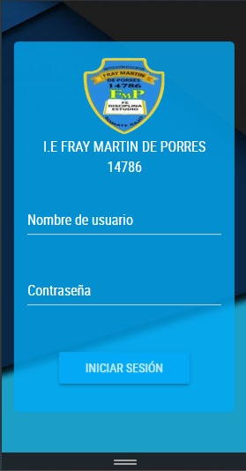

**Pantalla de ingreso de la aplicación**

**1.5.1.2 Menú de Opciones:**

En esta figura se muestra el menú de opciones que tiene el Profesor

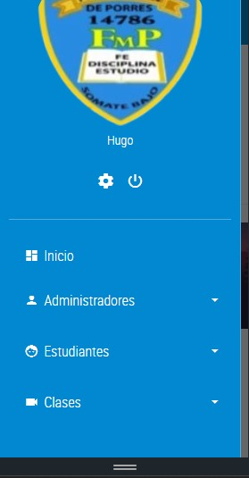

**Pantalla de Menú del Profesor**

**1.5.1.3 Pantalla de administradores:**

En esta figura se muestra la pantalla de Administradores podrá ver la lista de Administrador en este caso el Profesor responsable del Curso y la Directora. Donde puede actualizar datos o eliminar un usuario cuando lo desee.

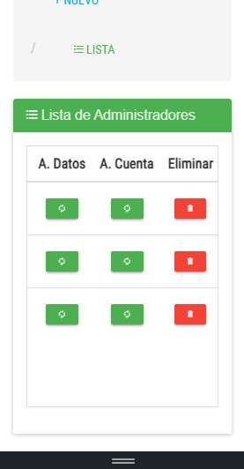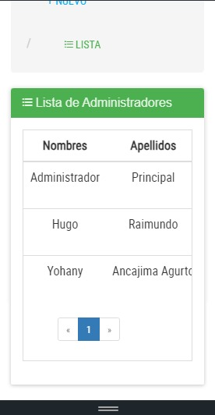

**Pantalla de Lista de Administradores**

**1.5.1.4 Pantalla de Registro de administradores:**

En esta figura se muestra la pantalla donde podrá registrar a un nuevo administrador. Donde los campos son marcados con * son obligatorios para registrar un administrador y tendrá que registrar los siguientes datos: Datos personales (Nombres y Apellidos), Datos de la cuenta (Nombre de Usuario, Genero, Contraseña y Repita la Contraseña).

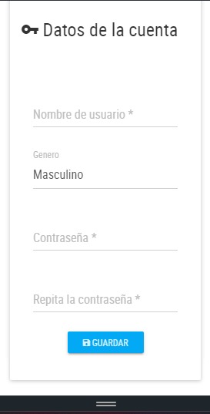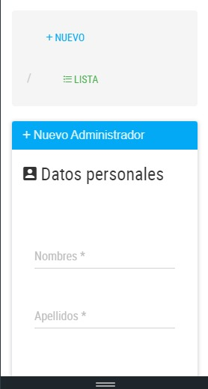

**Pantalla de Registrar Nuevo Administrador**

**1.5.1.4 Pantalla de Lista de Estudiantes:**

En esta figura se muestra la pantalla donde se podrá visualizar el listado de todos los estudiantes registrados en el sistema, puede actualizar datos o eliminar un estudiante cuando el docente lo desee.

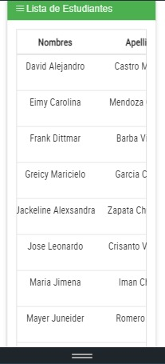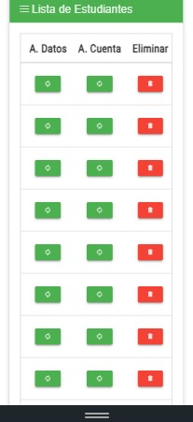

**Pantalla de Lista de Estudiantes**

**Pantalla de Registro de Estudiantes:**

En esta figura se muestra la pantalla donde podrá registrar a un nuevo Estudiante. Donde los campos son marcados con * son obligatorios para registrar un estudiante y tendrá que registrar los siguientes datos: Datos personales (Nombres, Apellidos y Email), Datos de la cuenta (Nombre de Usuario, Genero, Contraseña y Repita la Contraseña).

# DISCUSION

En general la aplicación móvil basada en aula invertida obtuvo un efecto positivo en los estudiantes para aprender el tema de comprensión y participación del curso, ya que se consiguió un incremento en la motivación de los estudiantes de 32.8% y su satisfacción en 31.3%; además, se obtuvo un incremento del rendimiento de los estudiantes de 11.4%. Con ello se demostró que una aplicación móvil basada en la metodología aula invertida para la mejora de la comprensión y participación del curso generó un incremento en la motivación, satisfacción y el rendimiento de los estudiantes en un tiempo de 4 semanas.

Luego de la intervención pedagógica fue evidente que los estudiantes del grupo experimental mejoraron su rendimiento académico, además cumplieron con las actividades propuestas de manera satisfactoria, alcanzando y dominando los aprendizajes requeridos. Asi como (Delgado Fernandez, y otros, 2023) nos da a entender como esto refleja un impacto positivo de la intervención pedagógica en el grupo experimental, evidenciado por mejoras en el rendimiento académico, cumplimiento de actividades y dominio de los aprendizajes.

# ANEXOS

### **Anexo 1. Tabla de operacionalización de variables o tabla de categorización**

1. Tabla 8. Matriz de operacionalizacion de variable.

|  |  |  |  |  |  |
| --- | --- | --- | --- | --- | --- |
| **Variable** | **Concepto** | **Operalización** | **Dimensiones** | **Indicadores** | **Escala** |
| Independiente: Aplicativo móvil para el aprendizaje de Educación Personal Social en zonas rurales se define como una herramienta tecnológica | Uso de un aplicativo móvil que utiliza la estimación de poses humanas para mejorar el aprendizaje de Educación Personal Social en zonas rurales. | frecuencia y duración de uso del aplicativo móvil por parte de los estudiantes. Se registrará el número de veces que cada estudiante utiliza el aplicativo y el tiempo que pasa interactuando con él. | * Funcionalidad | * Eficiencia, efectividad | Ordinal |
| * Interfaz de usuario | * Facilidad en uso y accesibilidad |
| * Seguridad | * Protección de datos, confiabilidad de los alumnos. |  |
|  |  |  |
|
| Dependiente: Mejora en el aprendizaje de Educación Personal Social en zonas rurales | Mejora en el proceso de enseñanza-aprendizaje de la Educación Personal Social en zonas rurales, gracias al uso de la metodología de aula invertida y el soporte de una aplicación móvil. | La mejora en el aprendizaje se mide mediante la comparación de los promedios de calificaciones y los niveles de satisfacción de los estudiantes en pruebas y encuestas aplicadas antes y después | * Funcionalidad | * Precisión del Aplicativo | Ordinal |
| * Accesibilidad | * Métodos de entrada de datos fáciles. |  |
|
| * Experiencia del usuario | * Satisfacción del alumno |
|
|

**Fuente: Elaboración Propia**

### **Anexo 2. Instrumentos de recolección de datos**

1. Tabla 9. Instrumento de Percepción de rutina (INICIO)

|  |  |  |  |  |  |
| --- | --- | --- | --- | --- | --- |
|  | | | | **Fecha: __ /__ / _____** | |
|
|
| **Aplicativo móvil para el aprendizaje del curso Desarrollo personal ciudadanía y cívica con la metodología aula invertida .** | | | | | |
|
| **Motivo de la investigación:** Interacciones en el aula | | | | | |
| **Investigador :** | | Cordova Villegas, Pablo Angel de Jesus | | | |
|
| Fecha de Inicio | __ / __ / __ -- __:__ __ | | Fecha Final | __ / __ / __ -- __:__ __ | |
| VARIABLE | | INDICADOR | | Medida | |
| Monitorear la participación que realicen durante la clase | | Percepción de rutina / Ficha de registro | | Se anotara la cantidad de participaciones | |
|
|
| N° | Nombre | | Grado | Edad | N° de Interaccion |
| 1 |  | |  |  |  |
| 2 |  | |  |  |  |
| 3 |  | |  |  |  |
| 4 |  | |  |  |  |
| 5 |  | |  |  |  |
| 6 |  | |  |  |  |
| 7 |  | |  |  |  |
| 8 |  | |  |  |  |
| 9 |  | |  |  |  |
| 10 |  | |  |  |  |
| 11 |  | |  |  |  |
| 12 |  | |  |  |  |
| 13 |  | |  |  |  |
| 14 |  | |  |  |  |
| 15 |  | |  |  |  |

**Acompañado de la escala de logro de inicio:**

|  |  |  |  |  |
| --- | --- | --- | --- | --- |
| |  | | --- | |  | | | | Fecha: __ /__ / _____ | |
|
| **Aplicativo móvil para el aprendizaje del curso Desarrollo personal ciudadanía y cívica con la metodología aula invertida .** | | | |
|
| Motivo de la investigación: Interacciones en el aula | | | |
| **Indicador** | | Escala logros del aprendizaje de Inicio | |
| N° | Nombre | Grado | Nota |
| 1 |  |  |  |
| 2 |  |  |  |
| 3 |  |  |  |
| 4 |  |  |  |
| 5 |  |  |  |
| 6 |  |  |  |
| 7 |  |  |  |
| 8 |  |  |  |
| 9 |  |  |  |
| 10 |  |  |  |
| 11 |  |  |  |
| 12 |  |  |  |
| 13 |  |  |  |
| 14 |  |  |  |
| 15 |  |  |  |

1. Tabla 10. Escala logros del aprendizaje (FIN)

|  |  |  |  |  |  |
| --- | --- | --- | --- | --- | --- |
| |  | | --- | |  | | | | | Fecha: __ /__ / _____ | |
|
| **Aplicativo móvil para el aprendizaje del curso Desarrollo personal ciudadanía y cívica con la metodología aula invertida.** | | | | |
|
| Motivo de la investigación: Interacciones en el aula | | | | |
| **Indicador** | | Escala logros del aprendizaje de Finalización | | |
| N° | Nombre | | Grado | Nota |
| 1 |  | |  |  |
| 2 |  | |  |  |
| 3 |  | |  |  |
| 4 |  | |  |  |
| 5 |  | |  |  |
| 6 |  | |  |  |
| 7 |  | |  |  |
| 8 |  | |  |  |
| 9 |  | |  |  |
| 10 |  | |  |  |
| 11 |  | |  |  |
| 12 |  | |  |  |
| 13 |  | |  |  |
| 14 |  | |  |  |
| 15 |  | |  |  |

1. **Tabla 11: Instrumentos de recolección de datos**

**Técnica de recolección de datos: Encuesta estructurada.**

**Instrumento:** Cuestionario de Usabilidad y Accesibilidad

**Técnica de recolección de datos:** Encuesta estructurada.

|  |  |  |  |  |  |
| --- | --- | --- | --- | --- | --- |
| **N°** | **PREGUNTAS** | Muy Facil | Facil | Dificil | Muy Dificil |
| **1** | ¿Cuán fácil fue para ti utilizar el aplicativo móvil por primera vez? |  |  |  |  |
| **2** | ¿Cuán accesible te pareció el aplicativo móvil para personas con discapacidad? |  |  |  |  |
| **3** | ¿Te gustaría que se agreguen más características de accesibilidad al aplicativo móvil? | SI | | NO | |

**Instrumento:** Cuestionario de Contenido y Aprendizaje

|  |  |  |  |  |  |
| --- | --- | --- | --- | --- | --- |
| **N°** | **PREGUNTAS** | **Muy Efectivo** | **Efectivo** | **No Efectivo** | **No se** |
| **1** | ¿Qué efectivo te pareció el contenido del aplicativo móvil para tu aprendizaje de Educación Personal Social? |  |  |  |  |
| **2** | ¿Cuán efectivo te pareció el aplicativo móvil para tu aprendizaje de Educación Personal Social? |  |  |  |  |
| **3** | ¿Te gustaría que se agreguen más recursos educativos al aplicativo móvil? | SI | | NO | |

**Técnica de recolección de datos:** Encuesta estructurada.

**Instrumento:** Cuestionario de Interfaz y Diseño

|  |  |  |  |  |  |
| --- | --- | --- | --- | --- | --- |
| **N°** | **PREGUNTAS** | **Muy Facil** | **Facil** | **Dificil** | **Muy dificil** |
| **1** | ¿Cuán fácil te pareció la interfaz del aplicativo móvil? |  |  |  |  |
| **2** | ¿Cuán fácil fue para ti navegar por el aplicativo móvil? |  |  |  |  |
| **3** | ¿Te gustaría que se realicen cambios en la interfaz del aplicativo móvil? | SI | | NO | |

**Técnica de recolección de datos:** Encuesta estructurada.

**Instrumento:** Cuestionario de Satisfacción y Recomendación

|  |  |  |  |  |
| --- | --- | --- | --- | --- |
| **PREGUNTAS** | **Muy Satisfecho** | **Satisfecho** | **No Satisfecho** | **Para nada Satisfecho** |
| ¿Cuán satisfecho te sientes con el aplicativo móvil en general? |  |  |  |  |
| ¿Recomendarías el aplicativo móvil a otros estudiantes? | SI | NO | NOSE | |

### **Anexo 3. Evaluación por juicio de expertos**

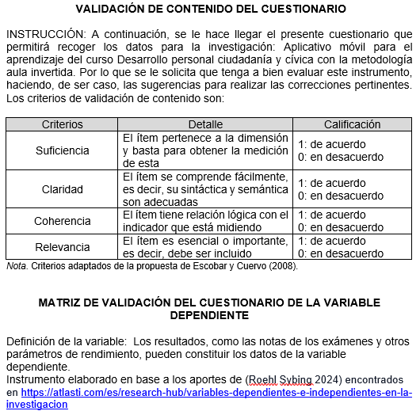

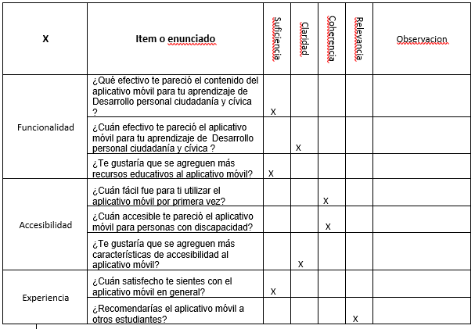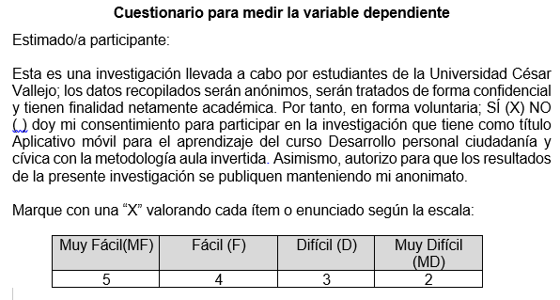

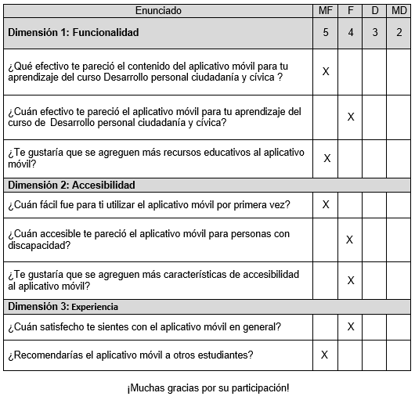

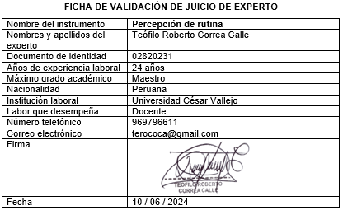

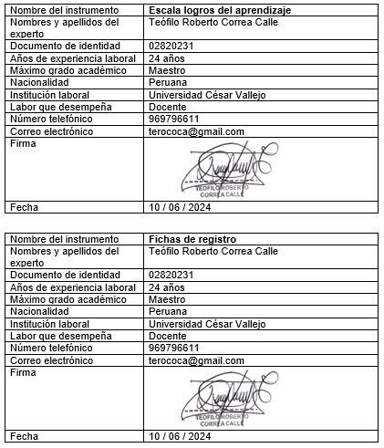

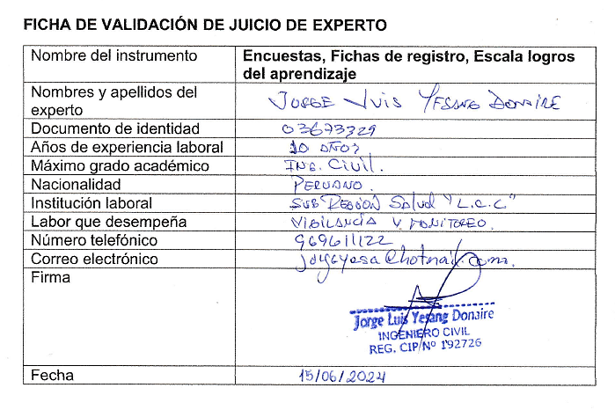

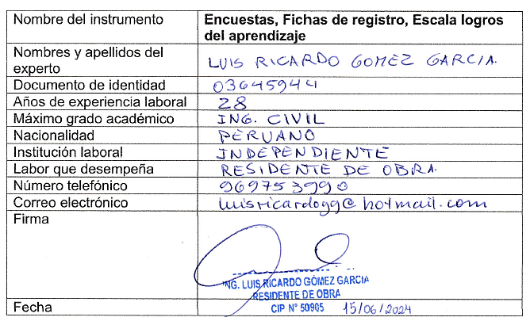

### **Anexo 4. Resultados del análisis de consistencia interna (Alfa de Cronbach)**

1. Tabla 12. Distribución de Frecuencias de las Respuestas del Cuestionario

|  |  |  |
| --- | --- | --- |
| **Pregunta** | **Frecuencia** | **Porcentaje (%)** |
| Fácil de usar | 4 | 95% |
| Difícil de usar | 1 | 22% |
| Resolución eficaz de consultas | 3 | 70% |
| Resolución ineficaz de consultas | 2 | 40% |

1. Tabla 13. Resultados del Alfa de Cronbach para la Consistencia Interna

|  |  |  |
| --- | --- | --- |
| **Dimensión** | **Número de Ítems** | **Alfa de Cronbach** |
| Facilidad de uso | 3 | 0.80 |
| Eficacia en resolución | 3 | 0.80 |
| Satisfacción general | 2 | 0.85 |
| Aprendizaje | 3 | 0.87 |

### **Anexo 5. Consentimiento o asentimiento informado UCV (según corresponda)**

### **Anexo 6. Reporte de similitud en software Turnitin**

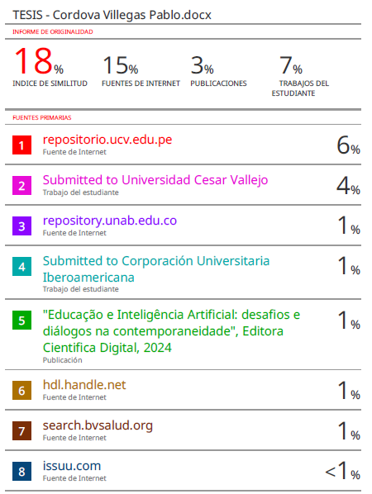

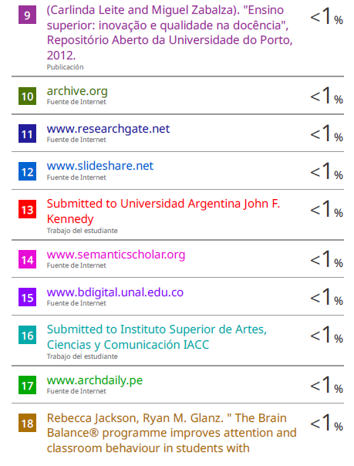

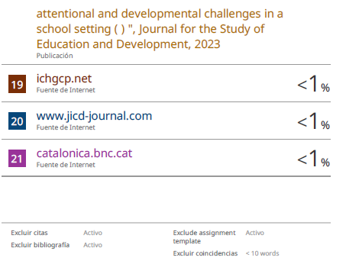

### **Anexo 7. Análisis complementario**

**Pasos para obtener la muestra**

|  |  |
| --- | --- |
| **Paso** | **Descripción** |
| 1 | Definir la población |
| 2 | Establecer los criterios de inclusión y exclusión |
| 3 | Seleccionar la técnica de muestreo |
| 4 | Seleccionar la muestra |
| 5 | Determinar el tamaño de la muestra |

**Donde se incluirá el cálculo de tamaño de muestra u otros cálculos requeridos en el proyecto de investigación.**

### **Anexo 8. Autorizaciones para el desarrollo del proyecto de investigación**

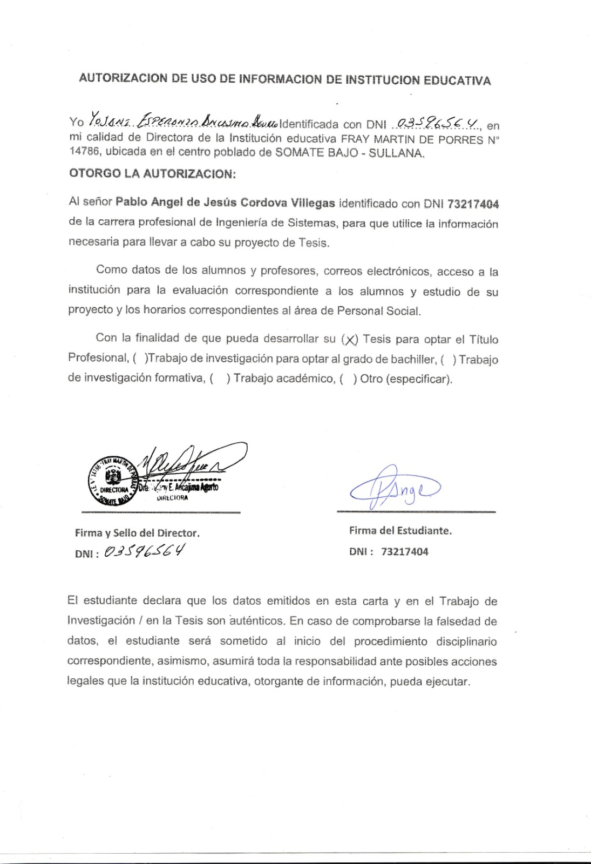

### **Anexo 9. Otras evidencias**

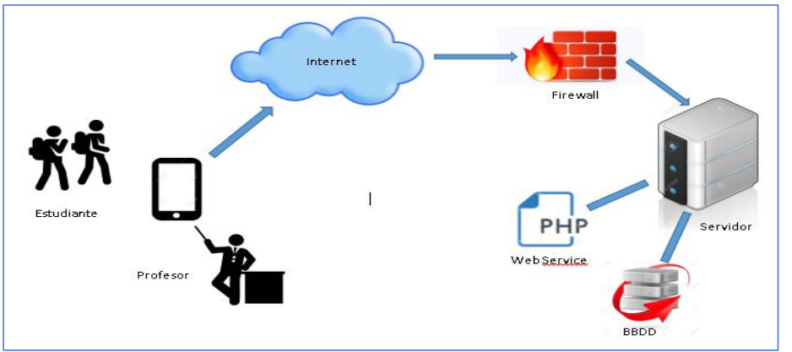**Arquitectura Tecnologica**

**METODOLOGIA DE DESARROLLO**

**Fase 1:**

* 1. **Establecimiento de Stakeholders**

En esta actividad se definió a las personas involucradas en el Proyecto y se identificó sus

tareas, roles responsabilidades:

**Lider de Proyecto:**

Jefe de Proyecto – Cordova Villegas Pablo Angel de Jesus

**Equipo de desarrollo:**  
 Analista y programador - Cordova Villegas Pablo Angel de Jesus

**Usuarios de la aplicación:**

Estudiantes y profesor del centro educativo FRAY MARTIN DE PORRES N° 14786

En una reunión se indicó la propuesta a desarrollar, el cual es una App en plataforma Visual Code, PHP y Android basada en la Metodologia Aula Invertida.

* 1. **Definición de alcance:**

En esta actividad se determinó los requisitos previos, así como los objetivos y el Alcance del producto en basándonos en el tiempo de duración del proyecto.

**Requisitos previos:**

Información de malla curricular de curso Desarrollo personal ciudadanía y cívica del profesor.

Detalle de evaluación de curso de Desarrollo personal ciudadanía y cívica

**Alcance:**

Generar una aplicación móvil que permita mejorar la enseñanza y el

aprendizaje del curso de Desarrollo personal ciudadanía y cívica en los estudiantes de 3 grado

de secundaria.

* 1. **Definición de requerimientos:**

**1.3.1 Modulo de aplicación de profesor**

En esta tabla se muestra los módulos de la aplicación móvil de profesor que se crearon.

**Tabla: Modulo de aplicación de profesor**

|  |  |  |
| --- | --- | --- |
| **Codigo** | **Modulo** | **Descripcion** |
| MO01 | Menu de ingreso | En este modulo se presenta cada vez que se inicie la aplicación movil, donde iniciara sesion con el usuario y contraseña ya asignado. |
| MO02 | Crear Usuario | En este modulo el profesor podra crear un usuario nuevo para poder utilizar en la aplicación movil. |
| MO03 | Menu de opciones | En este modulo se visualizara las opciones que tendra el profesor: Cuenta, Salir, Administradores, Estudiantes, Clases. |
| MO04 | Cuenta | En este modulo se podra visualizar los datos de la cuenta y podra realizar cambios. |
| MO05 | Salir | En este modulo podra cerrar la sesion iniciada |
| MO06 | Administrador | En este modulo podra agregar nuevo administrador y la lista de administradores. |
| MO07 | Estudiantes | En este modulo podra agregar nuevos estudiantes y la lista de estudianteses. |
| MO08 | Clases | En este modulo podra agregar nuevos datos de la clase. |

**1.3.2 Modulo de aplicación de Estudiante**

En esta tabla se muestra los módulos de la aplicación móvil de estudiante que se crearon.

**Tabla: Modulo de aplicación de Estudiante**

|  |  |  |
| --- | --- | --- |
| **Codigo** | **Modulo** | **Descripcion** |
| MO09 | Menu de ingreso | En este modulo se presenta cada vez que se inicie la aplicación movil, donde iniciara sesion con el usuario y contraseña ya asignado por el profesor. |
| MO10 | Menu de opciones | En este modulo se visualizara las opciones que tendra el estudiante: Salir, Clases a Evaluar, Listado de Clases. |
| MO11 | Salir | En este modulo podra cerrar la sesion iniciada |
| MO12 | Clases a Evaluar | En este modulo podra visualizar el tema de las siguientes clases y las clases pendientes. |
| MO13 | Listado de clases | En este modulo el podra visualizar una lista de clases ya pendiente con el tema que le corresponde |

**1.3.3 Requerimientos funcionales del profesor**

En esta tabla se muestra requerimientos funcionales de la aplicación móvil de profesor.

**Tabla: Requerimientos funcionales.**

|  |  |  |
| --- | --- | --- |
| **Codigo** | **Modulo** | **Descripcion** |
| MO14 | RF01 | Al ingresar a la aplicación el profesor tendrá que ingresar su usuario y contraseña previamente creada y una vez validado le llevara al menú de opciones del profesor. |
| MO15 | RF02 | Se mostrarán dos botones adicionales uno para editar datos de la cuenta del usuario y otro para cerrar sesion. |
| MO16 | RF03 | La aplicación solicitará al profesor que llene todos los datos que le pide para poder editar datos de su usuario. |
| MO17 | RF04 | Cuando haga los cambios del usuario correctamente la aplicación guardara los cambios y podra visualizar el menú de opciones que tiene el profesor. |
| MO18 | RF05 | Al ingresar la aplicación mostrará al profesor todas las opciones que tiene los cuales son botones que le abrirán la pantalla que se le asignó: Cuenta, Salir, Registrar nuevo Administrador, Registrar nuevo Estudiante, Clases. |
| MO19 | RF06 | Al ingresar a la opción Administradores en la aplicación mostrará al profesor todos los administradores que se tiene registrados. |
|  | RF07 | La aplicación permitira en este modulo de Administrador al profesor pueda agregar un nuevo Administrador y ver la lista de los administradores. |
|  | RF08 | La aplicación permitira crear un Administrador donde tendra que ingresar todos los datos que le solicita, de manera automatica le genera un usuario. |
| MO20 | RF09 | Al ingresar a esta opción de Estudiantes la aplicación mostrará al profesor todos los estudiantes que tiene registrado. |
|  | RF10 | La aplicación permitirá al profesor agregar nuevos estudiantes donde tendrá que ingresar todos los datos que le solicita, de manera automática le generara un usuario y contraseña. |
| MO21 | RF11 | Al ingresar al modulo Clases donde la aplicación mostrará al profesor una lista de todas las clases que ya estan subidas. |
|  | RF12 | La aplicación permitirá al profesor registrar el tema de la clase siguiente donde puede apoyarse de videos donde tendrá que poner el ID de un video de YOUTUBE o un texto puede escribirlo o copiar y pegar. |
|  | RF13 | El docente podra subir su ficha de evaluacion donde la directora con otra cuenta personal podra acceder al aplicativo y visualizar esos documentos de evaluacion. |

**1.3.4 Requerimientos Funcionales de Estudiante**

En esta tabla se muestra los Requerimientos Funcionales de la aplicación móvil de estudiante que se crearon.

**Tabla: Requerimientos Funcionales de Estudiante.**

|  |  |  |
| --- | --- | --- |
| **Codigo** | **Modulo** | **Descripcion** |
| MO22 | RF14 | Al ingresar a la aplicación el estudiante tendrá que ingresar su usuario y contraseña creada por el profesor y una vez validado le llevara al menú de opciones del estudiante. |
| MO23 | RF15 | Al ingresar la aplicación mostrará al estudiante todas las opciones que tiene los cuales son botones que le abrirán la pantalla que se le asignó |
|  | RF16 | La aplicación mostrará al estudiante una lista de todos las clases creados pendientes de manera ordenada desde el más nuevo al más antiguo, estos son generados por el profesor y ayudará la comunicación del profesor con él |
| MO24 | RF17 | En este modulo podra visualizar el tema de las siguientes clases y las clases pendientes la aplicación, abrirá una pantalla donde visualizara un link el cual puede ser de video. |
|  | RF18 | La aplicación mostrará un botón para poder ingresar a la video llamada y este solo podrá ingresar cuando el profesor active la video llamada, en vez que sea un link para un video de YOUTUBE. |

**1.3.5 Requerimientos no funcionales:**

En la tabla se muestra los requerimientos no funcionales de la aplicación móvil.

**Tabla: Requerimientos no funcionales.**

|  |  |
| --- | --- |
| **Codigo** | **Descripcion** |
| RNF01 | La aplicación tendrá una interfaz fácil de utilizar. |
| RNF02 | La aplicación debe ser escalable para posteriores actualizaciones respecto a nuevas funciones a implementar. |
| RNF03 | La aplicación tendrá que ejecutarse en un sistema operativo Visual Code , PHP y Android |
| RNF04 | La aplicación debe mostrar mensajes de error que permitan informar al usuario final. |
| RNF05 | La aplicación debe mostrar mensajes de validación de permisos para su utilización. |
| RNF06 | La aplicación debe contar con un manual de usuario |

**1.4 Establecimiento del proyecto:**

En la tabla 29 se muestra el establecimiento del proyecto donde se define las licencias, el sistema y equipos utilizados para el desarrollo de la aplicación móvil.

**Tabla: Establecimiento del Proyecto.**

|  |  |
| --- | --- |
| Sistema de Desarrollo | Descripcion |
| Visual Studio Code | Version: 1.94.2  Lenguaje de Programación: Java, Css, php |
| Xampp | Version: 8.2 Version PhpMyAdmin: 5.2.1 Version de MYSQL: 8.2.12 |
| Android Studio | Tecnología: Android. Lenguaje de Programación: Kotlin IDE: Android Studio 3.0. |

|  |  |
| --- | --- |
| Otros | Descripcion |
| Licencia Play Store | Acceso a consola Google Developer para publicación de app en Play Store. |
| Laptop | Intel core i7  237 GB.  Ram 4GB.  Tarjeta grafica Xe Graphics.  Unidad de DVD.  USB 2.0. |
| Servidor Hosting | Potencia de procesamiento y memoria: 2X. Sitios web: Ilimitado. Espacio en disco: 20GB. Ancho de banda: Ilimitado. Bases de datos MySQL: Ilimitado. Registro de dominio gratis. Cuentas de email: Ilimitado. |

**Producción:**

**3.1 Elaboración de la base de datos de la aplicación móvil:**

En la figura se muestra el diagrama de base de datos de la aplicación móvil.

# Referencias

**Aizikovitsh-Udi, Einav y Cheng, Diana. 2015.** www.scirp.org. *www.scirp.org.* [En línea] marzo de 2015. [Citado el: 15 de 06 de 2024.] https://www.scirp.org/journal/paperinformation?paperid=54944.

**Astopilco Malaga, Marco Andre y Segundo Vidal, Diaz Carlos. 2022.** *Aplicativo Móvil para la mejora del Proceso de Aprendizaje del Idioma Quechua en I.E.P JORDÁN DE JESÚS en 2022.* LIMA : s.n., 2022.

**Bagas, Kurnianto, Wiyanto Wiyanto y Sri , Haryani. 2019.** journal.unnes.ac.id. *journal.unnes.ac.id.* [En línea] 14 de Agosto de 2019. [Citado el: 15 de Junio de 2024.] https://journal.unnes.ac.id/sju/index.php/jpe/article/view/27783.

**CAMPILLO FERRER, José María, MIRALLES MARTÍNEZ, Pedro y Sánchez Ibáñez, Raquel. 2019.** recyt.fecyt.es. *recyt.fecyt.es.* [En línea] 2019. [Citado el: 15 de 06 de 2024.] https://recyt.fecyt.es/index.php/RIFOP/article/view/74402/47460.

**Cano Rodríguez, Gina Gina Marley y González Guzmán, José. 2016.** intellectum.unisabana.edu.co. *intellectum.unisabana.edu.co.* [En línea] 2016. [Citado el: 15 de 06 de 2024.] https://intellectum.unisabana.edu.co/bitstream/handle/10818/30017/Gina%20Marley%20%20Cano%20Rodr%C3%ADguez%20%28Tesis%29.pdf?sequence=1&isAllowed=y.

**CARIGNANO QUISPE, CÉSAR AUGUSTO. 2016.** core.ac.uk. *core.ac.uk.* [En línea] 2016. [Citado el: 14 de 06 de 2024.] https://core.ac.uk/download/pdf/196533477.pdf.

**Delgado Fernandez, Jose Ramon y Cuji Coque, Darwin Enrique. 2023.** prometeojournal. *prometeojournal.* [En línea] 2023. [Citado el: 17 de Octubre de 2024.] https://prometeojournal.com.ar/index.php/prometeo/article/view/78.

**Fernández Sánchez, Néstor; Quispe Palpa, Paola Alexandra;. 2019.** revistas.uap.edu.pe. *revistas.uap.edu.pe.* [En línea] 2019. [Citado el: 14 de 06 de 2024.] https://revistas.uap.edu.pe/ojs/index.php/HAMUT/article/view/1776/1837.

**Furkan ALPAT, Muhammet. 2019.** openaccess.izu.edu.tr. *openaccess.izu.edu.tr.* [En línea] Junio de 2019. [Citado el: 15 de 06 de 2024.] https://cutt.ly/DRdREsT.

**Galindo-Domínguez, Héctor. 2018.** www.edutec.es. *www.edutec.es.* [En línea] 28 de Marzo de 2018. [Citado el: 15 de 06 de 2024.] https://www.edutec.es/revista/index.php/edutec-e/article/view/983.

**Hernandez Sampieri, Roberto, Fernandez Collado, Carlos y Baptista Lucio, Maria del Pilar. 2014.** www.esup.edu.pe. *www.esup.edu.pe.* [En línea] 2014. https://www.esup.edu.pe/wp-content/uploads/2020/12/2.%20Hernandez,%20Fernandez%20y%20Baptista-Metodolog%C3%ADa%20Investigacion%20Cientifica%206ta%20ed.pdf.

**Hernández-Sampieri, R., & Mendoza Torres, C. P. 2018.** virtual.cuautitlan.unam.mx. *virtual.cuautitlan.unam.mx.* [En línea] 2018. [Citado el: 10 de Junio de 2024.] https://virtual.cuautitlan.unam.mx/rudics/?p=2612.

**Huaman Alikhan, Antony Nicolas. 2023.** repositorio.continental.edu.pe. *repositorio.continental.edu.pe.* [En línea] 2023. [Citado el: 14 de 06 de 2024.] https://repositorio.continental.edu.pe/bitstream/20.500.12394/13757/9/IV_FIN_103_TE_Huaman_Alikhan_2023.pdf.

**J. Lozada. 2014.** cienciamerica.edu.ec. *cienciamerica.edu.ec.* [En línea] 01 de Diciembre de 2014. [Citado el: 10 de Junio de 2024.] https://cienciamerica.edu.ec/index.php/uti/article/view/30.

**Jose Manuel, Jalil. 2019.** repositorio.tec.mx. *repositorio.tec.mx.* [En línea] 2019. [Citado el: 15 de 06 de 2024.] https://repositorio.tec.mx/handle/11285/636201.

**Justo Castillo, Luis Eduardo. 2020.** *Aplicación móvil basada en gamificación y aula invertida para la mejora de la comprensión lectora de los estudiantes de primaria.* LIMA : s.n., 2020.

**—. 2020.** renati.sunedu.gob.pe. *renati.sunedu.gob.pe.* [En línea] 2020. [Citado el: 14 de 06 de 2024.] https://renati.sunedu.gob.pe/handle/sunedu/2971381.

**L. Mauldin Rebecca. 2020.** uta.pressbooks.pub. *uta.pressbooks.pub.* [En línea] 2020. [Citado el: 10 de Junio de 2024.] https://uta.pressbooks.pub/foundationsofsocialworkresearch/chapter/8-2-quasi-experimental-and-pre-experimental-designs/.

**Lozano Fernández, Martha Angélica, y otros. 2021.** revistas.uss.edu.pe. *revistas.uss.edu.pe.* [En línea] 27 de Agosto de 2021. [Citado el: 14 de 06 de 2024.] https://revistas.uss.edu.pe/index.php/HACEDOR/article/view/1932/2502.

**Luz del Rosario, Levano Francia. 2018.** repositorio.ucv.edu.pe. *repositorio.ucv.edu.pe.* [En línea] 2018. [Citado el: 15 de 06 de 2024.] https://repositorio.ucv.edu.pe/handle/20.500.12692/18966.

**Malaga, Astopilco, y otros. 2022.** *Aplicativo móvil para la mejora del proceso de aprendizaje del idioma quechua en I.E.P Jordán de Jesús en 2022.* Lima : s.n., 2022.

**Nick Michell, Rivera Marquillo. 2019.** repositorio.ucv.edu.pe. *repositorio.ucv.edu.pe.* [En línea] 2019. [Citado el: 15 de 06 de 2024.] https://repositorio.ucv.edu.pe/handle/20.500.12692/64835.

**Norte, Universidad Privada del. 2019.** revistas.unheval.edu.pe. *revistas.unheval.edu.pe.* [En línea] 28 de Octubre de 2019. [Citado el: 10 de Junio de 2024.] https://revistas.unheval.edu.pe/index.php/riv/article/view/486.

**Ruiz Rivera, María Elena; Torres Dávila, George; Ruiz Lizama, Edgar;. 2021.** es.slideshare.net. *es.slideshare.net.* [En línea] 26 de 07 de 2021. https://es.slideshare.net/slideshow/aula-invertida-192966351/192966351.

**Salazar Almestar y Jardel Eduardo. 2022.** *Aplicación Móvil con Realidad Aumentada para el Aprendizaje de la Lengua de Señas Peruana en Instituciones para discapacitados sordos/mudos.* Lima : s.n., 2022.

**Seng Toh, Tieng, y otros. 2017.** www.researchgate.net. *www.researchgate.net.* [En línea] 04 de 2017. [Citado el: 15 de 06 de 2024.] https://www.researchgate.net/publication/318125964_The_Flipped_Classroom_Strategy_The_Effects_of_Implementation_at_the_Elementary_School_Level_Mathematics_Lessons.

**Solier Castro, Yessenia. 2022.** *Aula invertida como estrategia didáctica para la mejora del aprendizaje autorregulado en estudiantes de una universidad pública de Ayacucho 2022.* LIMA : s.n., 2022.

**Suarez Pardo y Maritza Sandra. 2022.** *Aplicación del aula invertida en la comprensión de textos en inglés de estudiantes en una institución educativa pública, Lima 2022.* Lima : s.n., 2022.

**Vasquez Moscoso, Clara Cecilia , y otros. 2023.** iquatroeditores.org. *iquatroeditores.org.* [En línea] Mayo - Agosto de 2023. [Citado el: 15 de 06 de 2024.] https://iquatroeditores.org/revista/index.php/relep/article/view/972/583.

**Vidal Reyes, Isidro Alberto. 2022.** *Aula invertida en el proceso de enseñanza y aprendizaje para una propuesta de educación básica regular.* Trujillo : s.n., 2022.

**2018.** www.csic.es. *www.csic.es.* [En línea] 2018. [Citado el: 15 de 06 de 2024.] https://www.csic.es/es/el-csic/etica/etica-en-la-investigacion.